SKRIPSI
HUBUNGAN TINGKAT PENGETAHUAN DENGAN PERILAKU ANAK USIA SEKOLAH DALAM PEMILIHAN MAKANAN JAJANAN
Studi dilakukan di SDN 2 Bhuanagiri Kabupaten Karangasem Bali

OLEH :
AYUK PUTU CITRAWATI
NIM. 16.321.2429

PROGRAM STUDI ILMU KEPERAWATAN
SEKOLAH TINGGI ILMU KESEHATAN
WIRA MEDIKA BALI
DENPASAR
2020
SKRIPSI
HUBUNGAN TINGKAT PENGETAHUAN DENGAN PERILAKU ANAK USIA SEKOLAH DALAM PEMILIHAN MAKANAN JAJANAN
Studi dilakukan di SDN 2 Bhuanagiri Kabupaten Karangasem Bali

Skripsi Untuk Memperoleh Gelar Sarjana Keperawatan dalam Program Studi Keperawatan Sekolah Tinggi Ilmu Kesehatan Wira Medika Bali

OLEH :
AYUK PUTU CITRAWATI
NIM. 16.321.2429

PROGRAM STUDI ILMU KEPERAWATAN
SEKOLAH TINGGI ILMU KESEHATAN
WIRA MEDIKA BALI
DENPASAR
2020
LEMBAR PERSETUJUAN
SKRIPSI

Nama : Ayuk Putu Citrawati
NIM : 16.321.2429
Judul : Hubungan Tingkat Pengetahuan Dengan Perilaku Anak Usia Sekolah Dalam Pemilihan Makanan Jajanan di SDN 2 Bhuanagiri Karangasem
Program Studi : Keperawatan Sekolah Tinggi Ilmu Kesehatan Wira
Medika Bali

Telah diperiksa dan disetujui untuk mengikuti ujian skripsi.

LEMBAR PENGESAHAN
SKRIPSI

Nama : Ayuk Putu Citrawati
NIM : 16.321.2429
Judul : Hubungan Tingkat Pengetahuan Dengan Perilaku Anak Usia Sekolah Dalam Pemilihan Makanan Jajanan Di SDN 2 Bhuanagiri Karangasem
Program Studi : Ilmu Keperawatan Sekolah Tinggi Ilmu Kesehatan Wira
Medika Bali
Telah dipertahankan di depan dewan penguji sebagai persyaratan untuk memperoleh gelar Sarjana dalam bidang Keperawatan.
ABSTRAK

HUBUNGAN TINGKAT PENGETAHUAN DENGAN PERILAKU ANAK
USIA SEKOLAH DALAM PEMILIHAN MAKANAN JAJANAN
Studi dilakukan di SDN 2 Bhuanagiri Kabupaten Karangasem Bali

Ayuk Putu Citrawati, Ns.Nurul Faidah, S.Kep.,M.Kes, Ns.Ni Putu Wiwik Oktaviani, S.Kep.,M.Kep

Kesehatan pada anak usia sekolah merupakan suatu hal yang penting karena periode ini merupakan periode belajar, pertumbuhan dan perkembangan Tumbuh kembang anak usia sekolah yang optimal tergantung dari pemberian nutrisi dengan kualitas dan kuantitas yang baik. Pemahaman anak yang masih kurang mengenai makanan jajanan seperti nilai gizi, keamanan, kebersihan penyajian dan pengolahannya, menyebabkan anak tidak tahu makanan jajanan yang dikonsumsi sehat atau tidak. Penelitian ini bertujuan untuk mengetahui hubungan tingkat pengetahuan dengan perilaku anak usia sekolah dalam pemilihan makanan jajanan di SDN 2 Bhuanagiri Karangasem Tahun 2020. Desain penelitian menggunakan deskriptif korelasi dengan pendekatan cross sectional. Populasi dalam penelitian adalah siswa kelas V SDN 2 Bhuanagiri Karangasem sebanyak 46 responden. Didapatkan 93,55% responden yang memiliki tingkat pengetahuan baik juga memiliki prilaku yang baik dalam pemilihan makanan jajanan. Data dianalisis menggunakan uji korelasi rank spearman’s didapatkan nilai signifikansi 0,00 sehingga p value < 0,05 dengan nilai koefisien korelasi sebesar 0,64. Ada hubungan yang sangat signifikan antara tingkat pengetahuan dengan perilaku anak usia sekolah dalam pemilihan makanan jajanan di SDN 2 Bhuanagiri Karangasem. Pengetahuan yang baik tentang makanan jajanan sehat akan mempengaruhi perilaku anak dalam pemilihan makanan jajanan, karena pengetahuan merupakan salah satu faktor penting untuk terbentuknya prilaku.
Kata Kunci: Pengetahuan, Perilaku, Makanan Jajanan

ABSTRACT

RELETIONSHIP OF KNOWLEDGE LEVELS WITH SCHOOL AGE
BEHAVIOR IN SELECTION OF FOOD SERVICES
STUDY CONDUCTED AT BHUANAGIRI 2 PRIMARY SCHOOL,
KARANGASEM REGENCY, BALI

Ayuk Putu Citrawati, Ns.Nurul Faidah, S.Kep.,M.Kes, Ns.Ni Putu Wiwik Oktaviani, S.Kep.,M.Kep

Health in school-age children is an important thing because this period is a period of learning, growth and development. The optimal growth and development of school-age children depends on providing nutrition with good quality and quantity.Understanding of children who are still lacking about snacks such as nutritional value, safety, cleanliness of the presentation and processing, causes the child to not know which snacks to eat are healthy or not. This study aims to determine the relationship of the level of knowledge with the behavior of school-age children in the selection of snacks at Bhuanagiri Karangasem 2 elementary school in 2020. The study design used descriptive correlation with cross sectional approach. The population in the study was 46 students of class V of Bhuanagiri Karangasem elementary school as many as 46 respondents. Obtained 93.55% of respondents who had a good level of knowledge also had good behavior in choosing snacks. This data was analyzed using the Spearman rank correlation test, the significance value obtained was 0.00 so that the p value <0.05 with the correlation coefficient value on this variable was 0.64. This states there is a very significant relationship between the level of knowledge with the behavior of school-age children in the selection of snacks at Bhuanagiri Karangasem 2 elementary school. Good knowledge of healthy snacks will influence the behavior of children in the selection of snacks, because knowledge is one important factor for the formation of behavior.

Keywords: Knowledge, Behavior, Selection of snacks

KATA PENGANTAR

Puji syukur peneliti ucapkan kehadirat Tuhan Yang Maha Esa, karena berkat rahmat dan karunia-Nya peneliti dapat menyelesaikan proposal yang berjudul “Hubungan Tingkat Pengetahuan Dengan Perilaku Anak Usia Sekolah Dalam Pemilihan Makanan Jajanan Di SDN 2 Bhuanagiri Karangasem” pada waktunya.
Proposal ini disusun dalam rangka memenuhi sebagian persyaratan untuk memperoleh gelar Sarjana Keperawatan pada Program Studi Ilmu Keperawatan, Sekolah Tinggi Ilmu Kesehatan Wira Medika Bali.
Peneliti banyak mendapat bantuan sejak awal sampai terselesaikannya skripsi ini, untuk itu dengan segala hormat dan kerendahan hati, peneliti menyampaikan penghargaan dan terima kasih yang sebesar-besarnya kepada :
- Drs. Dewa Agung Ketut Sudarsana.,MM selaku ketua STIKes Wira Medika Bali yang telah memberikan kesempatan untuk menyelesaikan Program Studi Keperawatan.
- Ns. Ni Luh Putu Dewi Puspawati,S.Kep.,M.Kes selaku Ketua Program Studi Ilmu Keperawatan STIKes Wira Medika Bali.
- Ns. Nurul Faidah, S.Kep,.M. Kes selaku pembimbing I yang telah memberikan bimbingan dalam penyelesaian proposal ini.
- Ns. Ni Putu Wiwik Oktaviani, S.Kep,.M.Kep selaku pembimbing II yang telah memberikan bimbingan dalam penyelesaian proposal ini.
- Kepala Sekolah SDN 2 Bhuanagiri Karangasem yang telah memberikan izin dalam penelitian guna menunjang penyelesaian proposal ini.
- Keluarga tercinta yang telah memberikan dukungan moril dan materil dalam penelitian guna menunjang penyelesaian proposal ini.
- Teman-teman mahasiswa di STIKes Wira Medika Bali dan semua pihak yang penulis tidak dapat disebutkan satu persatu yang telah membantu dalam penyusunan proposal ini

Peneliti menyadari penelitian ini tidak luput dari berbagai kekurangan. Peneliti mengharapkan saran dan kritik demi kesempurnaan dan perbaikannya sehingga akhirnya penelitian ini dapat memberikan manfaat bagi bidang pendidikan dan penerapannya dilapangan serta dapat dikembangkan lebih baik lagi.

Denpasar, Mei 2020
Peneliti

(Ayuk Putu Citrawati)

DAFTAR ISI  HALAMAN JUDUL........................................................................................... | I
LEMBAR PERSETUJUAN..............................................................................  LEMBAR PENGESAHAN.............................................................................  ABSTRAK……………………………………………………………………... | ii  iii  iv
KATA PENGANTAR......................................................................................... | vi
DAFTAR ISI.......................................................................................................  DAFTAR TABEL..............................................................................................  DAFTAR GAMBAR  DAFTAR GAMBAR......................................................................................... | viii  xi  xii  xiii
BAB I PENDAHULUAN
1.1 Latar Belakang................................................................................................ | 1
1.2 Rumusan Masalah........................................................................................... | 7
1.3 Tujuan Penelitian............................................................................................ | 7
1.3.1 Tujuan Umum..........................................................................................  1.3.2 Tujuan Khusus.........................................................................................  1.4 Manfaat Penelitian..........................................................................................  1.4.1 Manfaat Teoritis......................................................................................  1.4.2 Manfaat Praktis........................................................................................  1.4.2.1 Bagi Institusi Kesehatan.............................................................  1.4.2.2 Bagi Masyarakat ……................................................................  1.4.2.3 Bagi Peneliti Selanjutnya............................................................  1.5 Keaslian Penelitian.......................................................................................... | 7  7  8  8  8  8  8  8  9
BAB II TINJAUAN PUSTAKA
2.1 Konsep Anak Usia Sekolah.............................................................................  2.1.1 Pengertian Anak Usia Sekolah …………………...................................  2.1.2 Karakteristik Anak Usia Sekolah …………………………………….  2.1.2.1 Karakteristik Fisik/Jasmani.........................................................  2.1.2.2 Karakteristik Emosi …………………………………..............  2.1.2.3 Karakteristik Sosial ………………………………………….  2.1.2.4 Karakteristik Intelektual ……………………………………..  2.1.3 Kebutuhan Gizi Anak Usia Sekolah ………… ......................................  2.2 Konsep Makanan Jajanan …………………………………………………..  2.2.1 Pengertian Makanan Jajanan ………………………………………….  2.2.2 Jenis-jenis Makanan Jajanan …………………………………………  2.2.2.1 Makanan Utama/Sepinggan …………………………………  2.2.2.2 Cemilan/Snack……………………………………………….  2.2.2.3 Minuman …………………………………………………….  2.2.2.4 Jajanan Buah ………………………………………………....  2.2.3 Kandungan Gizi Makanan Jajanan ……………………………………  2.2.3.1 Energi …………………………………………………………  2.2.3.2 Protein ………………………………………………………..  2.2.3.3 Lemak …………………………………………………………  2.2.3.4 Karbohidrat …………………………………………………..  2.2.4 Makanan Jajanan yang Sehat ………………………………………….  2.2.4.1 Tertutup ………………………………………………………  2.2.4.2 Tidak Bebuah dan Berbau ……………………………………  2.2.4.3 Tidak Berwarna Cerah ………………………………………..  2.2.4.4 Bernutrisi ……………………………………………………..  2.3 Perilaku Dalam Memilih Makanan Jajanan…………………………………  2.3.1 Pengertian Perilaku ……………………………………………………  2.3.2 Perilaku Dalam Memilih Makana Jajanan Pada Anak Usia Sekolah …  2.3.3 Faktor – factor yang Mempengaruhi Perilaku Pemilihan Jajanan …….  2.3.3.1 Usia …………………………………………………………...  2.3.3.2 Jenis Kelamin …………………………………………………  2.3.3.3 Keterampilan Memasak ………………………………………  2.3.3.4 Faktor Makanan ………………………………………………  2.3.3.5 Pengetahuan …………………………………………………..  2.4 Konsep Pengetahuan………………………………………………………..  2.4.1 Pengertian Pengetahuan ……………………………………………….  2.4.2 Proses Terjadinya Pengetahuan ………………………………………..  2.4.3 Tingkat Pengetahuan …………………………………………………..  2.4.4 Pengetahuan Mengenai Makanan Jajanan……………………………...  2.5 Kerangka konsep ……………………………………………………………  2.6 Hipotesis ……………………………………………………………………. | 11  11  11  12  12  12  12  12  13  13  14  14  14  14  15  15  15  15  16  16  17  17  17  18  18  19  19  19  20  20  20  21  21  21  22  22  22  23  24  25  26
BAB III METODE PENELITIAN
- Desain Penelitian ..........................................................................................  - Kerangka Kerja..............................................................................................  - Tempat dan Waktu Penelitian........................................................................  - Populasi dan Sampel Penelitian.....................................................................  - Populasi Penelitian...............................................................................  - Teknik Pengambilan Sampel................................................................  - Variabel Penelitian dan Definisi Operasional Variabel ................................  - Variabel Penelitian ………………………………………….....  - Definisi Operasional ………………………………………….. | 27  28  29  29  29  29  30  30  30
- Jenis dan Teknik Pengumpulan Data.............................................................  - Jenis Data yang Dikumpulkan..............................................................  - Teknik Pengumpulan Data...................................................................  - Instrumen Pengumpulan Data..............................................................  - Uji Validitas dan Reliabilitas……….……………...……....................  - Pengolahan Data dan Analisi Data…………………………………………  3.7.1 Pengolahan data………………………………………………………  3.7.2 Teknik analisis data …………………………...……………………..  - Etika Penelitian …………………………………………………………….  BAB IV HASIL PENELITIAN DAN PEMBAHASAN  4.1 Hasil Penelitian……………………………………………………………...  4.1.1 Kondisi Lokasi Penelitian…………………………………………….  4.1.2 Karakteristik Subyek Penelitian………………………………………  4.1.3 Hasil Pengamatan Terhadap Subyek Penelitian Berdasakan Variabel Penelitian……………………………………………………………..  4.1.4 Hasil Analisis Data……………………………………………………  4.2 Pembahasan Hasil Penelitian………………………………………………..  4.2.1 Tingkat pengetahuan Anak Usia Sekolah Dalam Pemelihan Makanan Jajanan di SD 2 Bhuana Giri Karangasem……………………………  4.2.2 Prilaku Anak Usia Sekolah Dalam Pemelihan Makanan Jajanan di SD 2 Bhuana Giri Karangasem……………………………………………...  4.2.3 Hubungan Tingkat Pengetahuan Dengan Prilaku Anak Usia Sekolah Dalam Pemelihan Makanan Jajanan di SD 2 Bhuana Giri Karangasem  4.3 Keterbatasan Penelitian……………………………………………………….  BAB V SIMPULAN DAN SARAN  5.1 Simpulan………………………………………………………………………  5.2 Saran………………………………………………………………………….. | 31  31  32  33  34  36  36  38  40  42  42  43  44  46  47  47  50  52  56  57  58
DAFTAR PUSTAKA
DAFTAR LAMPIRAN

DAFTAR TABEL

Tabel 3.2  Tabel 3.3  Tabel 4.1  Tabel 4.2  Tabel 4.3  Tabel 4.4  Tabel 4.5 | Definisi Operasional Hubungan Tingkat Pengetahuan dengan Perilaku Anak Usia Sekolah dalam Pemilihan Makanan Jajanan…………………………….................................  Koefisien Korelasi ……………………………………….……..  Karakteristik Responden Berdasarkan Jenis Kelamin………….  Karakteristik Responden Berdasarkan Usia……………………  Tingkat Pengetahuan Anak Usia Sekolah Dalam Pemilihan Makanan Jajanan di SDN 2 Bhuana Giri Karangasem………..  Distribusi Frekwensi Prilaku Anak Usia Sekolah Dalam Pemeilihan MakananJajanan di SDN 2 Bhuana Giri Karangasem……………………………………………………  Hubungan Tingkat Pengetahuan Dengan Prilaku Anak Usia Sekolah Dalam Pemilihan Makanan Jajanan di SDN 2 Bhuana Giri Karangasem………………………………………………. | 30  38  44  44  45  46  46

DAFTAR GAMBAR

Gambar 2.1  Gambar 3.1  Gambar 3.2 | Kerangka Konsep Penelitian Hubungan Tingkat Pengetahuan Dengan Perilaku Anak Usia Sekolah Dalam Pemilihan Makanan Jajanan ………………………....................................  Rancangan Penelitian Deskriptif Korelasional …..……………..  Kerangaka Kerja Hubungan Tingkat Pengetahuan dengan Perilaku Anak Usia Sekolah dalam Pemilihan Makanan Jajanan | 24  26  27

DAFTAR LAMPIRAN

- Jadwal Pelaksanaan Penelitian
- Rincian Anggaran Penelitian
- Lembar Permohonan Menjadi Responden
- Lembar Persetujan Menjadi Responden
- Permohonan Menjadi Enumerator
- Lembar Persetujuan Menjadi Enumerotor
- Lembar Kuesioner
- Master Tabel
- Analisis Data SPSS
- Dokumentasi Penelitian
- Arsip

BAB I
PENDAHULUAN
1.1 LATAR BELAKANG
Kesehatan pada anak usia sekolah merupakan suatu hal yang penting karena periode ini merupakan periode belajar, pertumbuhan dan perkembangan. Anak usia sekolah adalah investasi bangsa, mereka adalah generasi penerus bangsa. Kualitas bangsa di masa depan ditentukan oleh kualitas anak-anak saat ini. Tumbuh kembang anak usia sekolah yang optimal tergantung dari pemberian nutrisi dengan kualitas dan kuantitas yang baik.
Anak sekolah menurut definisi WHO (World Health Organization) adalah golongan anak yang berusia antara 7-15 tahun. Anak usia sekolah mengalami pertumbuhan dan perkembangan yang cenderung stabil. Kegiatan di sekolah yang padat seperti belajar, bermain, olahraga dan sebagainya membuat anak memerlukan energi yang cukup mengingat mereka berada selama 4 – 5 jam di sekolah, sehingga asupan gizinya harus diperhatikan. Safriana (2016) menyatakan bahwa kebutuhan gizi anak usia sekolah setiap harinya berkisar 1500 – 2000 kkal dan untuk memenuhi kebutuhan energi tersebut anak dapat memperoleh makanan yang berasal dari rumah dan juga dari makanan jajanan yang dibeli di sekolah, karena sebagian besar waktu mereka berada di sekolah.
Makanan jajanan menurut Food and agricultural organization (FAO) adalah makanan dan minuman yang dipersiapkan dan dijual oleh pedagang kaki lima di jalanan dan di tempat-tempat keramaian umum lain yang langsung dimakan atau dikonsumsi tanpa pengolahan atau persiapan lebih lanjut. Istilah makanan jajanan tidak jauh dari istilah junk food, fast food, dan street food karena istilah tersebut merupakan bagian dari istilah makanan jajanan (Aprillia, 2015). Makanan jajanan terdiri dari minuman, makanan kecil (kudapan) dan makanan lengkap yang siap untuk dimakan atau terlebih dahulu dimasak di tempat penjualan dan di jual di pinggir jalan atau tempat umum (Noviana, 2013).
Gizi yang terkandung pada makanan jajanan cukup lengkap seperti protein, karbohidrat dan lemak, namun berdasarkan data pengawasan Pangan Jajanan Anak Sekolah (PJAS) di tahun 2014 yang dilakukan melalui sampling dan pengujian laboraturium terhadap adanya penggunaan bahan berbahaya misalnya rhoadmin B, boraks, formalin dan tercemarnya mikroba pada para penjaja PJAS di 1.448 Sekolah yang tersebar di 30 kota di Indonesia, didapatkan jumlah sampel yang memenuhi syarat hanya sebanyak 3.555 (34,08%) dan yang tidak memenuhi syarat sebanyak 6.874 (65,91%) dari total sampel yang berjumlah 10.429 (23,82%) sampel. Penyebab sampel tidak memenuhi syarat antara lain karena menggunakan bahan berbahaya yang dilarang untuk pangan, menggunakan bahan tambahan pangan melebihi batas maksimal, mengandung cemaran mikroba melebihi batas maksimal dan mengandung cemaran bakteri patogen (BPOM, 2017).
Tingginya konsumsi makanan jajanan pada anak sekolah menyebabkan anak memiliki potensi yang besar untuk mengalami keracunan makanan. Menurut Aprillia (2015) keracunan makanan dapat menyebabkan beberapa komplikasi, dari yang ringan hingga yang lebih serius. Komplikasi yang paling sering terjadi adalah dehidrasi, sedangkan komplikasi yang lebih serius di antaranya adalah sindrom hemolitik uremik yang dapat menyababkan gangguan pada ginjal dan otak. Gejala yang muncul akibat keracunan makanan bervariasi, tergantung dari zat yang mengkontaminasi makanan yang dikonsumsi. Gejala yang sering muncul antara lain diare, mual, muntah, kram perut dan sakit kepala (Hatta, 2018).
Pemahaman anak yang masih kurang mengenai makanan jajanan seperti nilai gizi, keamanan, kebersihan penyajian dan pengolahannya, menyebabkan anak tidak tahu makanan jajanan yang dikonsumsi sehat atau tidak (Suprihatin, 2016). Menurut World Health Organization (WHO) diperkirakan 600 juta orang atau 1 dari 10 orang di Dunia mengalami keracunan makana setiap tahun. Sebanyak 420.000 orang meninggal, termasuk 125.000 anak usia di bawah 5 tahun. Afrika diperkirakan memiliki angka keracunan makanan yang paling tinggi di Dunia dengan korban sebanyak 91 juta orang per tahun dan angka kematiannya mencapai 137.000 orang. Angka keracunan makanan yang terjadi di Asia Tenggara sendiri mencapai 150 juta kasus dengan angka kematian sebanyak 175.000 orang (Detik Food, 2015).
Berdasarkan data Kejadian Luar Biasa (KLB, 2016-2017) mengenai jajanan anak sekolah di Indonesia, diperoleh bahwa di Indonesia kelompok siswa merupakan kelompok yang paling sering mengalami keracunan makanan (BPOM, 2017). Tahun 2017 terjadi sebanyak 26 kali kejadian keracunan makanan yang berasal dari makanan jajanan, pangan olahan dan siap saji dengan kejadian luar biasa tertinggi terjadi pada anak sekolah yaitu 15 kali kejadian keracunan (BPOM, 2017). Penyebab KLB keracunan pangan di lingkungan anak sekolah sebesar 45, 28% berasal dari makanan yang terkontaminasi oleh bakteri (BPOM, 2017). BPOM Provinsi Bali (2013) memperoleh data dari 135 kejadian kasus keracunan makanan di Bali, terdapat 57 siswa yang mengalami keracunan makanan setelah mengkonsumsi makanan jajanan di kantin sekitar sekolah. Berdasarkan laporan dari Dinas Kesehatan Kabupaten Karangasem (2013) diperoleh data bahwa terdapat 17 siswa yang mengalami keracunan setelah mengkonsumsi jajanan di sekolah. Berdasarkan laporan dari Dinas Kesehatan Provinsi Bali (2017) kasus keracunan makanan menjadi kasus KLB dengan jumlah kasus terbanyak yaitu 697 kasus, Kabupaten Karangasem menjadi Kabupaten nomer tiga dengan kasus keracunan terbanyak yaitu 9 kasus setelah Kabupaten Badung 124 kasus dan Kabupaten Buleleng dengan 61 kasus. Dilihat dari usia penderita seluruh kasus keracunan di Kabupaten Karangasem terjadi pada anak dengan rentang usia 10-14 tahun berbeda dengan Kabupaten Badung dan Buleleng yang sebagian besar kasusnya dialami oleh warga dengan usia diatas 20 tahun dan di bawah 9 tahun. Berdasarkan laporan Dinas Kesehatan Kabupaten Karangasem (2013) juga diperoleh data bahwa terdapat 17 siswa yang mengalami keracunan setelah mengkonsumsi jajanan di sekolah.
Faktor yang mempengaruhi pemilihan makanan jajanan pada anak terdiri dari faktor eksternal dan faktor internal. Faktor eksternal meliputi faktor lingkungan, baik lingkungan fisik dan non fisik dalam bentuk sosial budaya dimana seseorang tersebut berada. Faktor internal meliputi persepsi, emosi dan pengetahuan. Pengetahuan tersebut mencangkup pada pengetahuan gizi yang merupakan kepandaian dalam memilih makanan yang bersumber zat gizi dan kepandaian dalam memilih makanan jajanan yang sehat. Pengetahuan termasuk domain yang sangat penting untuk terbentuknya tindakan atau prilaku seseorang (Notoatmodjo, 2014).
Seseorang yang mempunyai pengetahuan yang baik akan mampu menerapkan kemampuannya dalam memilih maupun mengolah pangan, sehingga aman dan dapat mencukupi kebutuhan gizinya (Yuliastuti, 2012). Penelitian dengan desain crossectional yang dilakukan oleh Hatta (2018) tentang hubungan faktor pemilihan makanan jajanan siswa di Sekolah Dasar Inpres Maccini Sombala Kota Makassar pada 38 responden, berdasarkan analisa data menggunakan uji Chi squere juga menemukan bahwa salah satu faktor yang berkontribusi terhadap pemilihan makanan jajanan siswa adalah pengetahuan siswa dengan nilai signifikansi (p-value = 0.000).
Prilaku mengkonsumsi makanan sama seperti halnya perilaku lainya yang ada pada diri seseorang, satu keluarga atau masyarakat yang dipengaruhi oleh wawasan dan cara pandang serta faktor lain yang berkaitan dengan tindakan yang tepat. Disisi lain, perilaku mengkonsumsi makanan dipengaruhi pula oleh wawasan atau cara pandang seseorang terhadap masalah gizi. Perilaku makan pada dasarnya merupakan bentuk penerapan dari kebiasaan makan. Kebiasaan makan merupakan cara-cara individu atau kelompok masyarakat dalam memilih, mengkonsumsi dan menggunakan makanan yang tersedia yang didasari pada latar belakang sosial budaya tempat mereka hidup khususnya pada anak usia sekolah.
Anak usia sekolah mempunyai kebiasaan makan makanan jajanan, akan tetapi masih banyak ditemukan pangan jajanan anak sekolah yang tidak memenuhi persyaratan mutu kebersihan, kesehatan dan keamanan, sehingga dapat menimbulkan dampak yang tidak baik pada kesehatan anak, seperti diare akibat kurang terjaganya kebersihan pangan jajanan, hingga terjadi keracunan yang diakibatkan penggunaan bahan berbahaya pada pangan jajanan (Kemenkes, RI, 2016).
Hasil studi pendahuluan yang dilakukan melalui observasi dan wawancara kepada guru, siswa dan pedagang pada kantin di SDN 2 Bhuanagiri Karangasem, didapatkan tingkat pengkonsumsian makanan jajanan di SDN 2 Bhuanagiri didapatkan lebih dari 80% anak-anak mengkonsumsi makanan jajanan di kantin sekolah saat jam istirahat. Makanan yang dijual pada kantin sekolah antara lain: ketupat sayur, cilok, nasi goreng, mie goreng, es cendol, es gula, es susu, snack buatan pabrik, aneka macam gorengan gorengan, kerupuk, roti, biscuit dll. Berdasarkan hasil wawancara dengan beberapa penjual di kantin sekolah tersebut diketahui bahwa beberapa jajanan yang dijual dibuat menggunakan pemanis buatan, mengandung bahan penyedap dan menggunakan pewarna yang mencolok. Beberapa makanan yang ada di kantin sekolah juga terlihat kurang bersih, karena ada beberapa makanan yang tidak terbungkus atau tertutup sehingga lalat bisa hinggap pada makanan tersebut. Beragamnya jenis makanan yang dijual di kantin sekolah, mengharuskan siswa agar lebih selektif dalam memilih makanan jajanan yang akan dikonsumsi.
Berdasarkan latar belakang di atas maka peneliti tertarikuntuk melakukan penelitian tentang “hubungan tingkat pengetahuan dengan perilaku anak usia sekolah dalam pemilihan makanan jajanan di SDN 2 Bhuanagiri Karangasem”.
1.2 Rumusan Masalah
Berdasarkan uraian di latar belakang tersebut, maka penelitian membuat rumusan masalah sebagai berikut : Apakah ada hubungan tingkat pengetahuan dengan perilaku anak usia sekolah dalam pemilihan makanan jajanan di SDN 2 Bhuanagiri Karangasem?”
1.3 Tujuan Penelitian
1.3.1 Tujuan umum
Penelitian ini bertujuan untuk mengetahui hubungan tingkat pengetahuan dengan perilaku anak usia sekolah dalam pemilihan makanan jajanan di SDN 2 Bhuanagiri Karangasem Tahun 2020.
1.3.2 Tujuan Khusus
- Mengidentifikasi tingkat pengetahuan anak usia sekolah dalam pemilihan makanan jajanan di SDN 2 Bhuanagiri Karangasem.
- Mengidentifikasi perilaku anak usia sekolah dalam pemilihan makanan jajanan di SDN 2 Bhuanagiri Karangasem.
- Menganalisis hubungan tingkat pengetahuan dengan perilaku anak usia sekolah dalam pemilihan makanan jajanan di SDN 2 Bhuanagiri Karangasem.

1.4 Manfaat Penelitian
1.4.1 Manfaat teoritis
1. 4.1.1 Hasil penelitian ini diharapkan dapat digunakan untuk mengembangkan ilmu pengetahuan dibidang keperawatan khususnya keperawatan komunitas yang berkaitan dengan tingkat pengetahuan dengan perilaku anak dalam pemilihan makanan jajanan

1.4.2 Manfaat Praktis

1.4.2.1 Bagi Institusi Kesehatan
Dapat dijadikan sebagi pedoman dalam melakukan promosi kesehatan terkait pengetahuan dalam pemilihan makanan yang sehat pada anak usia sekolah.

1.4.2.2 Bagi Masyarakat
Hasil penelitian ini diharapkan dapat memberikan pengetahuan kepada masyarakat khususnya siswa dan orang tua siswa akan pentingnya pengetahuan dalam pemilihan makanan jajanan yang baik. Peneliti ini juga diharapkan dapat dimanfaatkan oleh orang tua dan tenaga pendidik sebagai sumber informasi yang dapat membantu dalam peningkatan perilaku jajanan sehat anak sekolah.

1.4.2.3 Bagi peneliti selanjutnya
Dapat menjadi dasar untuk penelitian selanjutnya terkait tingkat pengetahuan dengan perilaku anak usia sekolah dalam pemilihan makanan yang sehat.

1.5 Keaslian Penelitian
1.5.1 Fitriana (2014) meneliti tentang Hubungan Pola Asuh Orang Tua dengan Perilaku Jajanan Anak Sekolah Dasar Usia 10-12 Tahun Di SD Negeri Lebak Grabag Magelang. Penelitian ini menggunakan metode deskriftif korelasi dengan pendekatan cross sectional, terdiri dari 36 responden siswa anak sekolah usia 10-12 tahun, menggunakan tehnik non probability. Metode analisis yang digunakan chi- square dengan taraf signifikansi 5%. Hasil uji statistik menunjukan ada hubungaan pola asuh dengan perilaku jajanan anak sekolah usia 10-12 tahun di SD Negeri Lebak Mangerang 2014. Persamaan penelitian yang akan peneliti lakukan terletak pada variabel terikat yang sama-sama meneliti tentang perilaku jajanan anak sekolah dasar. Perbedaanya adalah dilakukan pada tempat yang berbeda, dan pada variabel bebas.
1.5.2 Yunita (2017) meneliti tentang pengetahuan Ibu Tentang Jajanan Sehat Anak Sekolah Dasar Negeri 060928 Kelurahan Kedai Durian Kecamatan Medan Johor. Design penelitian yang digunakan dalam peneliti ini adalah deskriftif. Jumlah responden penelitian ini adalah 94 responden dengan menggunakan teknik total sampling. Hasil penelitian menunjukan pengetahuan ibu tentang jajanan sehat anak sekolah dikategorikan baik dengan n=74 (78,7%), cukup n=15 (16%), dan kurang n=5 (5,3%). Persamaan peneliti ini dengan peneliti yang akan dilakukan terletak pada variable terikat yaitu sama-sama meneliti tentang jajanan anak sekolah dasar. Perbedaanya terletak pada variabel bebas dimana peneliti sebelumnya meneliti tentang pengetahuan ibu, sedangkan peneliti yang akan dilakukan meneliti tentang tingkat pengetahuan anak. Design pada penelitian ini adalah deskriptif sedangkan pada penelitian yang akan dilakukan adalah deskriptif korelasi dengan pendekatan cross sectional.

BAB II
TINJAUAN PUSTAKA
- Konsep Anak Usia Sekolah
- Pengertian Anak Usia Sekolah
Anak usia sekolah dasar adalah anak sekolah yang berusia 6-12 tahun. Anak pada usia tersebut mengalami laju pertumbuhan fisik yang lambat namun konsisten. Mereka secara kontinyu mengalami pendewasaan dalam keterampilan motorik seperti kognitif, sosial dan emosional serta memperoleh keterampilan yang memungkinkan mereka secara bebeas mengembangkan kesukaan makannya sendiri dan membentuk kebiasaan makan (Almatsier, 2011).
Anak sekolah biasanya mempunyai kebiasaan mengkonsumsi jajanan berkalori tinggi dan rendah serat, sehingga sangat rentan untuk terjadi masalah gizi seperti kegemukan atau obesitas dan keracunan makanan. Jajan merupakan hal yang lumrah dilakukan oleh anak-anak. Satu sisi jajan mempunyai aspek yang positif, dan dalam segi lainnya jajan juga bisa bermakna negatif. Jajan bisa diartikan makan diantara rentang waktu antara makan pagi dan makan siang yang relatif panjang, sehingga anak-anak memerlukan asupan gizi tambahan diantara kedua waktu tersebut (Istianty dan Rusilanti, 2014)
- Karakteristik Anak Usia Sekolah
Menurut Andriyani (2012) karakteristik anak usia sekolah dasar dijabarkan sebagai berikut:
2.1.2.1 Karakteristik fisik/jasmani : anak memiliki pertumbuhan yang lambat namun teratur, BB dan TB anak perempuan lebih besar dibandingkan anak laki-laki pada usia yang sama, terjadi pertumbuhan tulang yang cepat, pertumbuhan gizi permanen, nafsu makan mengalami peningkatan, dan timbul haid pada anak akhir masa usia sekolah ini.
2.1.2.2 Karakteristik emosi : pada masa ini anak mulai memiliki rasa ingin tahu yang kuat, suka menambah pertemanan, dan kurang kepedulian terhadap lawan jenis.
2.1.2.3 Karakteristik sosial : anak mulai suka bermain dan mempererat hubungan pertemanan dengan teman sebayanya.
2.1.2.4 Karakteristik intelektual : anak mulai berani menyuarakan pendapatnya, memiliki minat besar terhadap belajar, mulai terlihat memiliki keterampilan, rasa ingin tahu yang kuat, dan memiliki perhatian terhadap sesuatu yang singkat.
- Kebutuhan Gizi Anak Usia Sekolah
Kebutuhan zat gizi absolut meningkat pada masa anak usia sekolah dibandingkan pada masa kanak-kanak disebabkan meningkatnya pertumbuhan dan ukuran tubuh. Kebutuhan energi anak usia sekolah ditentukan berdasarkan metabolisme basal, kecepatan pertumbuhan, dan pengeluaran enrgi. Energi dari konsumsi pangan harus memenuhi kebutuhan pertumbuhan. Kebutuhan energi pada anak laki-laki usia 7-9 tahun sebesar 1850 Kkal dan usia 10-12 tahun sebesar 2100 Kkal. Kebutuhan energi pada anak perempuan usia 7-9 tahun sebesar 1850 Kkal dan usia 10-12 tahun sebesar 2000 Kkal (Safriana, 2016).
Pentingnya mengonsumsi makanan selingan selama di sekolah adalah agar kadar gula darah tetap terkontrol dengan baik, sehingga anak tetap konsentrasi dalam proses belajar di sekolah. Kecukupan zat gizi dipengaruhi oleh usia dan jenis kelamin. Anak usia 10-12 tahun kecukupan gizinya relatiflebih besar dibandingkan usia 7-9 tahun, karea pertumbuhan relatif cepat terutama pada tinggi dan berat badan anak. Adanya perbedaan tumbuh kembang anak laki-laki dan perempuan mulai usia 10 tahun kecukupan gizi anak laki-laki berbeda dengan anak perempuan (BPOM RI, 2018).

- Konsep Makanan Jajanan
- Pengertian Makanan Jajanan
Makanan jajanan menurut Food and Agriculture Organization (FAO) didefinisikan sebagai makanan dan minuman yang dipersiapkan dan dijual oleh pedagang atau penjaja di jalan-jalan dan tempat keramaian umum lainnya yang dikonsumsi di tempat atau konsumsi tanpa proses persiapan dan proses pengolahan lebih lanjut (FAO,2012). Menurut Keputusan Menteri Kesehatan Republik Indonesia Nomor 942/Menkes/SK/VII/2003, makanan jajanan adalah makanan dan minuman yang diolah oleh penjaja makanan di tempat penjualan dan disajikan sebagai makanan siap santap untuk dijual bagi umum selain disajikan jasa boga, rumah makan atau restoran dan hotel. Makanan jajanan memegang peranan yang sangat penting dalam memberikan kontribusi tambahan untuk kecukupan gizi, khususnya energi. Menurut WHO (2015) makanan jajanan adalah makanan dan minuman yang dipersiapkan untuk dijual oleh pedagang kaki lima di jalanan dan di tempat-tempat keramaian umum lain. Makanan dan minuman ini langsung dikonsumsi tanpa pengolahan atau persiapan lebih lanjut. Jajanan yang dijual juga mencakup buah-buahan segar dan sayuran yang dijual diluar wewenang daerah pasar untuk dikonsumsi langsung.
Berdasarkan beberapa definisi diatas makanan jajajan adalah minuman, makanan kecil (kudapan) dan makanan lengkap yang siap untuk dimakan atau terlebih dahulu dimasak di tempat penjualan yang dijual di pinggir jalan atau tempat umum.
- Jenis Jenis Makanan Jajanan
Menurut BPOM RI (2017) dibawah ini merupakan jenis-jenis pangan jajanan anak sekolah:
2.2.2.1 Makanan utama/sepinggan
Kelompok makanan utama atau dikenal dengan istilah “jajanan berat”. Jajanan ini bersifat mengenyangkan. Contohnya mie ayam, bakso, bubur ayam, nasi goreng, soto, lontong dan lainnya.
2.2.2.2 Camilan/snack
Camilan merupakan makanan yang biasa dikonsumsi diluar makanan utama. Camilan dibedakan menjadi 2 jenis yaitu camilan basah dan camilan kering. Camilan basah contohnya : gorengan, cilok, lemper, kue lapis, donat, agar-agar dan lainnya. Camilan kering contohnya : keripik, kerupuk, biskuit, kue kering, permen dan lainnya.
2.2.2.3 Minuman
Minuman dibedakan menjadi minuman berkemasan dan disajikan didalam gelas. Contoh minuman kemasan : soda, teh, sari buah, susu, yogurt, dan lainnya. Contoh minuman yang disajikan didalam gelas seperti : air putih, es teh manis, teh hangat, es campur, jus buah, es krim dan lainnya.
2.2.2.4 Jajanan Buah
Buah yang biasa menjadi jajanan anak sekolah yaitu buah yang masih utuh atau buah yang sudah dikupas atau dipotong. Buah yang masih utuh seperti: buah manggis, buah jeruk. Buah yang sudah potong seperti : melon, semangka, pepaya, mangga, dan lainnya.
- Kandungan Gizi Makanan Jajanan
Menurut Winarno dalam Syam (2018) secara umum kandungan gizi makanan jajanan meliputi:
2.2.3.1 Energi
Energi merupakan salah satu hasil metabolisme karbohidrat, protein dan lemak, yang berfungsi sebagai zat tenaga untuk metabolisme, pertumbuhan, dan kegiatan fisik. Kandungan energi pada makanan jajanan berkisar antara 231-1.024 kkal per porsi makanan jajanan.
2.2.3.2 Protein
Protein terdiri dari asam amino. Fungsi dari protein antara lain, yaitu sebagai pengganti jaringan yang rusak, untuk pertumbuhan serta sebagai antibody (kekebalan tubuh). Kandungan protein pada makanan jajanan berkisar antara 0,8-15,6 gram per porsi makanana jajanan.
2.2.3.3 Lemak
Lemak banyak terdapat pada jenis makanan yang bersumber dari hewani dan nabati. Fungsi dari lemak adalah sebagai sumber energi, pelindung organ tubuh, pembentukan sel, sumber asam lemak essensial, memberi rasa kenyang, lezat, dan memelihara suhu tubuh. Kandungan lemak pada makanan jajanan berkisar antara 0,8-19,3 gram per porsi makanan jajanan.
2.2.3.4 Karbohidrat
Karbohidrat adalah komposisi yang terdiri dari elemen karbon, hidrogen, dan oksigen, terdapat dalam tumbuhan seperti beras, jagung, dan umbi-umbian, dan terbentuk melalui proses asimilasi dalam tumbuhan. Fungsi dari karbohidrat antara lain sebagai sumber energi utama yang diperlukan untuk gerak, memberi rasa kenyang, pembentukan cadangan sumber energi. Kelebihan karbohidrat dalam tubuh akan disimpan dalam bentuk lemak sebagai cadangan sumber energi yang sewaktu-waktu dapat digunakan. Kandungan karbohidrat pada makanan jajanan berkisar antara 7,4-57,6 gram per porsi makanan jajanan.
- Makanan Jajanan yang Sehat
Makanan yang sehat yaitu makanan yang higienis dan bergizi. Makanan yang higienis adalah makanan yang tidak mengandung kuman penyakit yang dapat membahayakan kesehatan (Safriana, 2016). Makanan dalam tubuh bisa menjadi zat gizi yang bermanfaat namun bisa juga menjadi racun. Makanan yang sehat dan bergizi merupakan makanan yang mengandung asupan zat- zat yang dibutuhkan oleh tubuh. Sebaliknya, makanan yang tidak sehat dapat menjadi racun penyebab penyakit, bahkan dapat menyebabkan kematian (Muchtar, 2010).
Makanan yang bergizi bisa diperoleh dari makanan utama dan makanan jajanan. Makanan yang kita konsumsi biasanya selain makanan pokok ada juga makanan jajanan. Makanan jajanan anak sekolah merupakan masalah yang perlu menjadi perhatian masyarakat, khususnya orangtua, pendidik, dan pengelola sekolah. Makanan jajanan anak sekolah sangan beresiko terehadap cemaran biologis dan kimiawi yang banyak mengganggu kesehatan, baik jangka pendek maupun jangka panjang (Kindi, 2013).
Keputusan pembelian yang relatif tinggi dari anak sekolah terhadap makanan jajanan tidak disertai dengan keamanan dari makanan jajanan tersebut. Makanan jajanan anak sekolah yang diproduksi secara tradisional dalam bentuk industri rumah tangga diragukan keamanannya. Meskipun jajanan yang diproduksi industri makanan tersebut berteknologi tinggi, belum tentu terjamin keamanannya (Widianti,2012).
Beberapa kriteria dalam memilih jajanan anak yang sehat menurut Safrianan (2016) yaitu:
2.2.4.1 Tertutup
Jajanan anak syarat jajanan sehat itu harus dikemas, harus tertutup. Apalagi kalau dia dijual di jalanan harus tertutup sehingga dia harus higienis.
2.2.4.2 Tidak berubah dan berbau
Anak-anak harus diajarkan. Misalnya kalau ada makanan yang biasa dia lihat hari ini, kalau bentuknya berubah, warnanya berubah, atau bau, jangan di makan. Jadi lihat, kalau ada perubahan bentuk dan warna dan bau itu jangan dikonsumsi. Biasanya sudah rusak

2.2.4.3 Tidak berwarna cerah
Jajanan-jajanan yang warnanya terlalu cerah biasanya memang ada pewarnanya, namun kita tidak dapat memastikan apakah pewarna yang dipakai tersebut merupakan pewarna makanan atau pewarna tekstil.
2.2.4.4 Bernutrisi
Hindari makanan-makanan atau jajanan yang mengadung gula terlalu tinggi seperti donat, jus-jus yang banyak gula, bubble tea banyak gula dll.

- Perilaku Dalam Memilih Makanan Jajanan
    - Pengertian Perilaku
Perilaku adalah suatu kegiatan atau aktifitas organisme yang bersangkutan yang dapat diamati secara langsung maupun tidak langsung. Perilaku adalah reaksi atau tindakan seseorang melalui ucapan atau gerakan fisik yang dapat diamati, diukur dan diubah akibat dari stimulus eksternal dan internal (Notoatmodjo, 2014). Dari segi biologis, perilaku adalah suatu kegiatan atau aktivitas yang dilakukan oleh makhluk hidup. Perilaku manusia pada hakikatnya adalah tindakan atau aktivitas dari manusia itu sendiri dan semua kegiatan atau aktivitas manusia, baik yang dapat diamati langsung, maupun yang tidak dapat diamati oleh pihak luar (Latifa, 2012).
Berdasarkan uraian diatas perilaku adalah segala kegiatan atau aktivitas oleh seseorang yang dapat diamati, diukur dan diubah baik secara langsung maupun tidak langsung.

    - Perilaku Dalam Memilih Makanan Jajanan Pada Anak Usia Sekolah
Perilaku dalam memilih makanan jajanan pada anak usia sekolah berhubungan dengan karakteristik personal dan faktor lingkungan. Dalam hal ini, lingkungan yang paling berpengaruh pada perilaku makan anak adalah keluarga dan sekolah. Ketersediaan jajanan sehat dan tidak sehat dirumah berpengaruh terhadap pemilihan makanan jajanan pada anak-anak. Anak cenderung untuk membeli makanan jajanan yang tersedia paling dekat keberadaannya. Oleh sebab itu, jajanan yang sehat seharusnya tersedia baik di rumah, maupun di lingkungan sekolah agar akses terhadap jajanan sehat tetap terjamin.
Makanan jajanan merupakan salah satu penyumbang gizi bagi tubuh seseorang. Di dalam makanan jajanan juga terdapat zat-zat gizi yang bisa mempengaruhi kesehatan seseorang. Kebiasaan konsumsi makanan jajanan sudah menjadi bagian dari budaya keseharian sebagian besar masyarakat dan makanan jajanan juga sangat identik dengan anak usia sekolah baik sekolah dasar, sekolah menengah maupun sekolah tingkat atas. Berkaitan dengan hal ini, perilaku dalam memilih makanan jajanan pada anak sekolah dapat diartikan sebagai suatu tindakan mencari dan memilih makanan jajanan di sekitar sekolah (Notoatmodjo, 2014).
    - Faktor- Faktor yang Mempengaruhi Perilaku Pemilihan Jajanan
Pemilihan makanan jajanan merupakan perwujudan perilaku. Faktor-faktor yang mempengaruhi terbentuknya perilaku dalam pemilihan makanan dalam hal ini jajanan menurut Suhardjo (2015), yaitu:
2.3.3.1 Usia
Prevalensi konsumsi makanan ringan meningkat tiap individu pada anak usia 2 hingga 18 tahun. Usia muda khususnya anak-anak rentan terhadap penyakit yang disebabkan oleh makanan yang dikonsumsi.
2.3.3.2 Jenis Kelamin
Jenis kelamin merupakan salah satu hal yang dapat mempengaruhi perilaku seseorang dalam memilih makanan. Pada umumnya wanita tampak lebih banyak mempunyai pengetahuan tentang makanan dan gizi serta menunjukkan perhatian yang lebih besar terhadap kesehatan, hygene dan sanitasi makanan, serta penurunan berat badan.
2.3.3.3 Keterampilan Memasak
Banyak faktor yang dapat mempengaruhi pemilihan terhadap makanan yang dikonsumsi, tetapi keterampilan dalam menyiapkan makanan yang tepat pada anak dan keluarga sangat memainkan peran penting. Kurangnya keterampilan dalam mempersiapkan dan memasak makanan bisa berdampak pada kesehatan karena hal tersebut dapat membatasi dalam pemilihan makanan.
2.3.3.4 Faktor Makanan
Dalam mengkonsumsi makanan, sebagian orang mungkin lebih memilih makanan berdasarkan respon yang kuat terhadap stimulus eksternal seperti penglihatan atau cita rasa daripada sinyal internal berupa rasa lapar. Tekstur, bau dan penampilan dapat berhubungan dengan ketidaksukaan terhadap makanan. Sementara itu, warna memegang peranan utama dalam pemilihan makanan. Karena bila warna tidak menarik saat dilihat akan mengurangi selera seseorang dalam mengkonsumsinya.
2.3.3.5 Pengetahuan
Pengetahuan merupakan faktor intern yang mempengaruhi pemilihan makanan jajanan. Pengetahuan ini khususnya meliputi pengetahuan gizi, kecerdasan, persepsi, emosi dan motivasi dari luar. Pendidikan dan pengetahuan merupakan faktor tidak langsung yang mempengaruhi perilaku seseorang. Pengetahuan yang diperoleh seseorang tidak terlepas dari pendidikan. Pengetahuan gizi yang ditunjang dengan pendidikan yang memadai, akan menanamkan kebiasaan dan penggunaan bahan makanan yang baik.

- Konsep Pengetahuan
    - Pengertian Pengetahuan
Pengetahuan merupakan hasil tahu dan ini terjadi setelah orang melakukan penginderaan terhadap suatu obyek tertentu. Penginderaan terjadi melalui panca indra manusia, yakni indra penglihatan, pendengaran, penciuman, rasa dan raba. Sebagian besar pengetahuan manusia diperoleh melalui mata dan telinga. Pengetahuan atau kognitif merupakan domain yang sangat penting untuk terbentuknya tindakan seseorang. Berdasarkan pengalaman dan penelitian, perilaku yang disadari oleh pengetahuan akan lebih langgeng daripada perilaku yang tidak disadari oleh pengetahuan (Notoatmodjo, 2014). Pada anak usia sekolah, pengetahuan tentang kesehatan merupakan dasar yang kuat untuk berperilaku promosi kesehatan selama di sekolah (Edelman & Mandle, 2010).

    - Proses Terjadinya Pengetahuan
Pengetahuan mengungkapkan bahwa sebelum orang mengadopsi perilaku baru di dalam diri orang tersebut terjadi proses kesadaran dimana orang tersebut menyadari dalam arti mengetahui terlebih dahulu terhadap stimulasi (obyek), merasa tertarik terhadap stimulasi atau obyek tersebut disini sikap obyek mulai timbul, menimbang-nimbang terhadap baik dan tidaknya stimulasi tersebut bagi dirinya, hal ini berarti sikap responden sudah lebih baik lagi, mencoba melakukan sesuatu sesuai dengan apa yang dikehendaki serta adaptasi dimana subyek telah berperilaku baru sesuai dengan pengetahuan, kesadaran dan sikap terhadap stimulasi (Notoatmodjo, 2014).
    - Tingkat Pengetahuan
Pengetahuan mempunyai enam tingkatan, yaitu tahu (know), memahami (comprehention), aplikasi (aplication), analisis (analysis), sintesis (synthesis) dan evaluasi (evaluation). Tahu diartikan sebagai mengingat suatu materi yang telah dipelajari sebelumnya. Termasuk juga mengingat kembali suatu yang spesifik dari seluruh bahan yang di pelajari atau rangsangan yang telah di terima dengan cara menyebutkan, menguraikan, mendefinisikan, dan menyatakan. Memahami diartikan sebagai suatu kemampuan untuk menjelaskan secara benar tentang objek yang diketahui dan dpat menginterprestasikan materi tersebut secara benar. Aplikasi diartikan sebagai kemampuan untuk menggunakan materi yang telah dipelajari pada situasi sebenarnya, dapat diartikan sebagai penggunaan hukum, rumus, metode, prinsip dan sebagainya. Analisis merupakan suatu kemampuan untuk menjabarkan suatu materi kedalam komponen–komponen, tetapi masih didalam struktur organisasi tersebut yang masih ada kaitannya antara satu dengan yang lain dapat ditunjukan dengan menggambarkan, membedakan, memisahkan, dan mengelompokkan. Sintesis merupakan suatu kemampuan untuk meletakkan atau menghubungkan bagian–bagian didalam suatu bentuk keseluruhan yang baru dengan dapat menyusun formulasi yang baru dan evaluasi berkaitan dengan kemampuan untuk melakukan penilaian terhadap suatu materi atau objek (Notoatmodjo, 2014).
    - Pengetahuan Mengenai Makanan Jajanan
Pengetahuan tentang kesehatan terkait erat dengan terbentuknya perilaku sehat seseorang. Salah satu perilaku sehat adalah perilaku dalam memilih makanan termasuk memilih makanan jajanan. Pengetahuan mengenai makanan jajanan adalah kepandaian memilih makanan yang merupakan sumber zat-zat gizi dan kepandaian dalam memilih makanan jajanan yang sehat. Pengetahuan gizi anak-anak dan remaja sangat berpengaruh terhadap perilakunya dalam memilih makanan jajanan. Pengetahuan dapat diperoleh baik secara internal maupun eksternal. Pengetahuan secara internal yaitu pengetahuan yang berasal dari dirinya sendiri berdasarkan pengalaman hidup. Pengetahuan secara eksternal yaitu pengetahuan yang berasal dari orang lain sehingga pengetahuan anak tentang gizi bertambah (Alhidayati, 2018).
Faktor-faktor yang mempengaruhi tingkat pengetahuan antara lain tingkat pendidikan, informasi, budaya, pengalaman dan sosial ekonomi. Pendidikan adalah upaya untuk memberikan pengetahuan sehingga terjadi perubahan perilaku positif yang meningkat. Informasi berkaitan dengan pengetahuan karena semakin banyak informasi yang diterima oleh seseorang, maka tingkat pengetahuan orang tersebut akan semakin luas. Budaya dapat mempengaruhi tingkat pengetahuan seseorang karena budaya membentuk tingkah laku manusia atau kelompok manusia dalam memenuhi kebutuhan yang meliputi sikap dan kepercayaan. Pengalaman merupakan sesuatu yang pernah dialami seseorang dan akan menambah pengetahuan tentang sesuatu yang bersifat informal. Tingkat sosial ekonomi mempengaruhi kemampuan seseorang untuk memenuhi kebutuhan hidup. Semakin tinggi tingkat sosial ekonomi akan menambah tingkat pengetahuan (Mubarak, 2012).

- Kerangka Konsep
Faktor-faktor yang mempengaruhi prilaku anak usia sekolah:
- Usia
- Jenis Kelamin
- Keterampilan memasak
- Makanan

Anak Usia Sekolah

Faktor-faktor yang mempengaruhi tingkat pengetahuan anak usia sekolah:
- Pendidikan
- Informasi
- Budaya
- Pengalaman
- Sosial ekonomi
Perilaku Anak Usia Sekolah Dalam Pemilihan Makanan Jajanan
Kurang
Cukup
Baik
- Pengetahuan

Keterangan :
: Diteliti
: Tidak Diteliti
: Alur Berpikir

Gambar 2.1
Kerangka Konsep Penelitian Hubungan Tingkat Pengetahuan Dengan Perilaku Anak Usia Sekolah Dalam Pemilihan Makanan Jajanan
- Hipotesis
Hipotesis dalam penelitian berarti jawaban sementara, dugaan sementara, atau dalil sementara, yang kebenarannya akan dibuktikan dalam penelitian tersebut. Biasanya hipotesis ini dirumuskan dalam bentuk hubungan antara variabel bebas dan variabel terikat (Notoatmodjo, 2015). Hipotesis dalam penelitian ini yaitu “ada hubungan tingkat pengetahuan dengan perilaku anak usia sekolah dalam pemilihan makanan jajanan di SDN 2 Bhuanagiri Karangasem”.

BAB III
METODE PENELITIAN
- Desain Peneletian
Jenis penelitian adalah sesuatu yang sangat penting dalam penelitian, memungkinkan pengontrolan maksimal beberapa faktor yang dapat mempengaruhi akurasi suatu hasil (Nursalam, 2013). Penelitian ini merupakan penelitian deskriptif korelasi yaitu memberikan gambaran yang lebih spesifik dan menjelaskan hubungan dua variabel. Variabel bebas (tingkat pengetahuan) sedangkan variabel terikat (perilaku anak usia sekolah dalam pemilihan makanan jajanan) sehingga dapat diketahui seberapa besar hubungan antara variabel bebas dan variabel terikat.
Penelitian ini menggunakan pendekatan cross-sectional yaitu pengambilan data yang dilakukan sekali dalam satu periode tertentu, artinya pengamatan dan pengukuran variabel bebas dan variabel terikat dalam penelitian ini dilakukuan satu kali saja (Notoadmojo, 2015).
Tingkat pengetahuan
Deskrpsi variabel
Uji hubungan
Interprestasi
Makna/arti
Perilaku anak usia sekolah
Deskripsi variabel

Gambar 3.1
Rancangan Penelitian Deskriptif Korelasional

- Kerangka Kerja

Populasi
Siswa kelas V dan VI di SDN 2 Bhuanagiri Karangasem sebanyak 46 orang

Sampel
Pengambilan sampel dilakukan dengan teknik Nonprobability Sampling dengan teknik Total Sampling

Mengukur perilaku anak usia sekolah dalam pemilihan makanan jajanan menggunakan kuesioner

Mengukur tingkat pengetahuan anak usia sekolah dalam pemilihan makanan jajanan menggunakan kuesioner

Analisis Data
Uji statistik untuk menganalisa hubungan tingkat pengetahuan dengan perilaku anak usia sekolah dalam pemilihan makanan jajanan di SDN 2 Bhuanagiri Karangasem dengan uji korelasi Rank Spearman's (Tk kepercayaan 95%, p 0,05)

Penyajian Hasil Penelitian

Gambar 3.1
Kerangaka Kerja Hubungan Tingkat Pengetahuan dengan Perilaku Anak Usia Sekolah dalam Pemilihan Makanan Jajanan

- Tempat dan Waktu Penelitian
Penelitian ini dilakukan di SDN 2 Bhuanagiri Karangasem pada bulan Maret - April 2020. Penelitian dilakukan dilokasi ini karena tingkat pengkonsumsian makanan jajanan di SDN 2 Bhuanagiri didapatkan cukup tinggi.

- Populasi dan Sampel Penelitian
- Populasi Penelitian
Populasi adalah wilayah generalisasi yang terdiri atas objek yang mempunyai kualitas dan karakteristik tertentu yang ditetapkan oleh peneliti untuk dipelajari dan kemudian ditarik kesimpulannya (Sugiyono, 2016). Populasi dari penelitian ini adalah Siswa kelas V dan VI di SDN 2 Bhuanagiri Karangasem sebanyak 46 orang.
- Teknik Pengambilan Sampel
Sampling adalah proses menyeleksi porsi dari populasi untuk dapat mewakili populasi, sedangkan teknik sampling merupakan cara-cara yang di tempuh dalam pengambilan sampel agar memperoleh sampel yang benar-benar sesuai dengan keseluruhan subjek penelitian (Nursalam, 2017). Pada penelitian ini sampel diambil menggunakan teknik nonprobability sampling dengan teknik total sampling dimana semua anggota populasi dijadikan sebagai sampel.

- Variabel Penelitian dan Definisi Operasional Variabel
- Variabel Penelitian
Variabel penelitian adalah suatu atribut, sifat, nilai dari orang, objek, atau kegiatan yang mempunyai variasi tertentu yang ditetapkan oleh peneliti untuk dipelajari dan kemudian ditarik kesimpulannya (Sugiyono, 2016). Adapun variabel dalam penelitian ini adalah
3.5.1.1 Variabel Bebas (Variabel Independen)
Variabel bebas adalah variabel yang mempengaruhi atau yang menjadi sebab perubahan atau timbulnya variabel terikat (Sugiyono, 2016). Variabel bebas dalam penelitian ini adalah tingkat pengetahuan.
3.5.1.2 Variabel Terikat (Variabel Dipenden)
Variabel terikat adalah variabel yang dipengaruhi atau menjadi akibat karena adanya variabel bebas (Sugiyono, 2016). Variabel terikat pada penelitian ini adalah perilaku anak usia sekolah dalam pemilihan makanan jajanan.
- Definisi Operasional
Definisi operasional variabel adalah definisi berdasarkan karakteristik yang diamati dari sesuatu yang didefinisikan tersebut (Nursalam, 2017)

Tabel 3.2
Definisi Operasional Hubungan Tingkat Pengetahuan dengan Perilaku Anak Usia Sekolah dalam Pemilihan Makanan Jajanan

Variabel | Definisi Operasional | Alat Ukur | Skoring | Skala
Variabel Independen:  Tingkat pengetahuan | Suatu pemahaman anak tentang makanan jajanan meliputi jenis, kandungan gizi dan akibat mengkonsumsi makanan jajanan yang diukur menggunakan kuesioner. | Kuesioner | Tingkat Pengetahuan:  - Kurang  (jika skor 1 – 6)  - Cukup  (jika skor 7 – 19)  - Baik  (jika skor 20 – 25) | Ordinal
Variabel Dependen  Perilaku anak usia sekolah dalam pemilihan makanan jajanan | Perilaku anak dalam memilih makanan jajanan merupakan suatu tindakan anak mencari dan memilih makanan jajanan berdasarkan jenisnya, kemasannya, warnanya dan kebersihannya di sekitar sekolah yang diukur menggunakan kuesioner. | Kuesioner | Kategori Prilaku  - Kurang  (jika skor 1 – 7)  - Cukup  (jika skor 8 – 22)  - Baik  (jika skor 23 – 30) | Ordinal

- Jenis dan Teknik Pengumpulan Data
- Jenis Data yang Dikumpulkan
Jenis data yang dikumpulkan dalam penelitian ini adalah data primer. Menurut Azwar (2013) data primer adalah data yang diperoleh sendiri oleh peneliti dari hasil pengukuran, pengamatan, dan survei. Data dari penelitian ini didapat langsung dari responden melalui instrumen pengukuran data yang telah disiapkan oleh peneliti berupa kuesioner meliputi data jenis kelamin, usia, tingkat pengetahuan dan perilaku anak dalam pemilihan jajanan.

- Teknik Pengumpulan Data
Langkah awal dalam proses pengumpulan data adalah menentukan responden atau subjek yang akan diteliti berdasarkan sampling yang digunakan. Adapun tahap pengumpulan data yang dilakukan dalam penelitian ini yaitu :
      - Peneliti mengajukan surat penelitian yang dipersiapkan oleh institusi ke Dinas Perijinan dan Penanaman Modal Provinsi Bali.
      - Setelah mendapat rekomendasi dari Dinas Perijinan dan Penanaman Modal Provinsi Bali, kemudian peneliti membawa surat tersebut ke Badan Kesatuan Bangsa, Politik dan Perlindungan Masyarakat (Kesbangpol dan Linmas) Kabupaten Karangasem.
      - Setelah mendapat rekomendasi dari Kesbang Pol dan Linmas, kemudian peneliti membawa surat tersebut ke SDN 2 Bhuanagiri Karangasem.
      - Setelah mendapat ijin penelitian dari SDN 2 Bhuanagiri Karangasem, peneliti melakukan penyamaan persepsi dengan kepala sekolah dan guru di lokasi penelitian.
      - Peneliti meminta wali kelas untuk menandatangani lembar persetujuan (informed concernt) menjadi responden penelitian bagi sampel yang diikut sertakan menjadi subjek penelitian karena sampel dalam penelitian ini berusia dibawah 17 tahun sehingga harus diwakilkan.
      - Peneliti melakukan pendekatan kepada sampel yang diteliti dengan terlebih dahulu memperkenalkan diri, menjelaskan maksud dan tujuan dari penelitian.
      - Teknik sampling yang dipergunakan dalam penelitian ini adalah total sampling, jadi peneliti menjadikan semua siswa kelas V dan VI di SDN 2 Bhuanagiri Karangasem sebanyak 46 orang sebagai sampel penelitian.
      - Peneliti memberikan penjelasan tentang cara pengisian instrumen pengumpulan data di masing-masing kelas. Peneliti dibantu oleh 2 orang peneliti pendamping (Mahasiswa STIKES Wira Medika Bali semester VIII), dimana sebelumnya sudah dilakukan penyamaan persepsi sebelum proses pengumpulan data. Tugas dari peneliti pendamping adalah membantu peneliti untuk menyebar kuesioner.
      - Selanjutnya responden diberikan kuesioner tingkat pengetahuan dan perilaku anak dalam pemilihan jajanan. Kuesioner diberikan menurut absen responden sesuai dengan jumlah responden yang diambil di setiap kelas yang kemudian dikumpulkan kepada peneliti dan enumerator.
      - Sebelum pengisian kuesioner peneliti menjelaskan cara melakukan pengisian kuesioner kepada sampel dan mempersilahkan sampel untuk bertanya jika ada yang kurang dimengerti.
      - Pada saat pengisian kuesioner peneliti juga dibantu oleh wali kelas untuk mengawasi responden agar tidak saling melihat satu sama lain. Pengisian kuesioner dilakukan selama 60 menit.
      - Selama proses pengisian kuesioner berlangsung peneliti dan enumerator memfasilitasi beberapa anak yang mengalami kesulitan dalam pengisian kuesioner.
      - Setelah kuesioner dikumpulkan peneliti dan enumerator memeriksa kelengkapan kuesioner, apabila belum lengkap responden diminta untuk melengkapi kuesioner yang masih kosong pada saat itu juga
      - Menganalisis data kuisioner menggunakan program SPSS
      - Menyimpulkan hasil penelitian.
- Instrumen Pengumpulan Data
Instrumen penelitian adalah alat atau fasilitas yang digunakan oleh peneliti dalam mengumpulkan data agar pekerjaannya lebih mudah dan hasilnya lebih baik sehingga lebih mudah diolah (Sugiyono, 2016). Pada penelitian ini, peneliti menggunakan instrumen berupa kuesioner, yang terdiri dari kuesioner tentang tingkat pengetahuan dan perilaku anak usia sekolah dalam pemilihan makanan jajanan yang diadopsi dari Purtiantini (2015). Kuesioner untuk mengukur tingkat pengetahuan berisi 25 pertanyaan dengan pilihan jawaban benar dan salah dengan kategori pengetahuan kurang jika skor 1 – 6, cukup jika skor 7 – 19, baik jika skor 20 – 25. Kuesioner perilaku anak usia sekolah dalam pemilihan makanan jajanan terdiri dari 30 pertanyaan dengan pilihan jawaban “Ya” dan “Tidak” dengan kategori prilaku kurang jika skor 1 – 7, cukup jika skor 8 – 22, baik jika skor 23 – 30.
- Validitas dan Reliabilitas Instrumen
Alat ukur atau isntrumen penelitian yang dapat diterima sesuai standar adalah alat ukur yang telah melalui uji validitas dan reliabilitas data. Prinsip validitas adalah pengukuran dan pengamatan yang berarti prinsip keandalan instrumen dalam mengumpulkan data. Instrumen harus dapat mengukur apa yang diukur. Prinsip reliabilitas adalah kesamaan hasil pengukuran atau pengamatan bila fakta atau kenyataan diukur atau diamati berkali-kali dalam waktu yang berlainan (Nursalam, 2017).
Uji validitas dan reliabilitas dengan analisis butir kuesioner menggunakan korelasi pesrson product moment untuk uji validitas dan rumus alpha chronbach untuk uji reliabilitas melalui progam komputer. Skor yang ada pada butir dikorelasikan dengan skor total. Skor butir dipandang sebagai X dan skor total dipandang sebagai Y. Pertanyaan dikatakan valid bila skor pertanyaan tersebut berkorelasi secara signifikan dengan skor total. Keputusan uji : bila r_{hitung}> r_{tabel} artinya pertanyaa valid, bila r_{hitung}< r_{tabel} artinya pertanyaan tidak valid (Sugiyono, 2016). Uji reliabilitas dilakukan dengan menggunakan rumus alpha chronbach, dimana tujuan utama pengujian reliabilitas adalah untuk mengetahui konsistensi atau keteraturan hasil pengukuran suatu instrumen apabila instrumen tersebut digunakan lagi sebagai alat ukur suatu objek atau responden. Tingkatan reliabilitas berdasarkan nilai alpha yaitu : 0,00-0,20 (kurang reliabel), >0,20-0,40 (agak reliabel), >0,40-0,60 (cukup reliabel), >0,60-0,80 (reliabel), >0,80-1,00 (sangat reliabel) (Arikunto, 2014). Pengujian validitas dan reliabilitas menggunakan program komputer.
Pengujian validitas dan reliabilitas pada kuesioner tingkat pengetahuan dan perilaku anak usia sekolah dalam pemilihan makanan jajanan dilakukan oleh Purtiantini (2015) di SDIT Ar Risalah Gonilan Kartasura. Jumlah responden sebanyak 30 orang murid kelas IV dan V dimana hasil uji validitas didapatkan hasil bahwa keseluruhan item valid, dilihat dari nilai total korelasi masing-masing item pertanyaan dengan nilai total setiap variabel menunjukkan angka yang signifikan yaitu 0,000-0,024 (≤0,05). Uji reliabilitas dilakukan dengan rumus Alpha Cronbach dengan rumus dari Karl Pearson, dimana suatu konstruk atau variabel dikatakan reliabel jika memberikan nilai Alpha Cronbach > 0,7 (Sugiyono, 2016). Koefisien reliabilitas Alpha Cronbach untuk kuesioner pengetahuan adalah sebesar 0,952 (>0,7) dan perilaku anak usia sekolah dalam pemilihan makanan jajanan 0.886 (>0,7) sehingga kedua kuesioner dinyatakan reliabel.

- Pengolahan Data dan Analisis Data
- Pengolahan Data
Dalam proses pengolahan data terdapat langkah-langkah yang harus ditempuh diantaranya :
      - Editing
Editing adalah upaya untuk memeriksa kembali kelengkapan data yang diperoleh atau dikumpulkan dari responden. Kuesioner yang telah diisi oleh responden kemudian dilakukan pengecekan kembali apakah jawaban yang ada sudah terisi semua dan apakah jawaban relevan dan konsisten dengan pernyataan. Hasil yang diperoleh semua kuesioner sudah terisi lengkap dan sesuai dengan pernyataan.
      - Coding
Pada tahap coding setiap jawaban yang terkumpul lewat kuesioner untuk memudahkan proses pengolahan data. Tahap coding dilakukan pada segmen jawaban kuesioner mengenai jenis kelamin, tingkat pengetahuan dan perilaku anak usia sekolah dalam pemilihan makanan jajanan. Berikut langkah pengcodingan masing-masing variabel yang diteliti:
- Jenis kelamin. Jika responden berjenis kelamin laki-laki maka akan diberi kode “1” dan jika perempuan diberi kode “2”.
- Tingkat pengetahuan. Jika responden menjawab benar pada kuesioner pengetahuan diberi kode “1” dan jika menjawab salah diberi kode “0”
- Perilaku anak usia sekolah dalam pemilihan makanan jajanan. Jika responden menjawab benar pada kuesioner perilaku diberi kode “1” dan jika menjawab salah diberi kode “0”.
      - Entry Data
Entry data adalah kegiatan memasukan data yang telah dikumpulkan kedalam master tabel atau database komputer. Entry data dalam penelitian ini dilakukan dengan menggunakan program komputer.
      - Cleaning
Cleaning proses yang dilakukan peneliti untuk memeriksa kembali data yang telah dimasukkan unuk memastikan bahwa data telah bersih dari kesalahan, baik kesalahan dalam pengkodean maupun dalam membaca kode. Kesalahan dimungkinkan terjadi pada saat memasukan data ke komputer. Setelah data didapat, peneliti melakukan pengecekan lagi apakah masih ada kesalah atau tidak sehingga data siap dianalisis. Tahap ini, peneliti baru melakukan pengolahan data setelah memastikan semua data telah dimasukan dan bebas dari kesalahan.
      - Tabulasi
Mengelompokkan data sesuai dengan tujuan penelitian kemudian memasukkan ke dalam tabel. Setiap kuesioner tentang koesioner tentang tingkat pengetahuan dan perilaku anak usia sekolah dalam pemilihan makanan jajanan yang sudah diberi nilai dimasukkan ke dalam tabel. Hal ini dimaksudkan untuk memudahkan pada waktu melakukan pengolahan data. Pada tahap ini dilakukan kegiatan memasukkan data ke dalam tabel yang telah di tentukan nilai atau kategori faktor secara tepat dan cepat. Penyajian data dalam penelitian ini yaitu dalam bentuk narasi dan tabel sesuai judul penelitian. Selanjutnya data yang diperoleh diolah dan dilakukan analisis statistik.
- Teknik Analisis Data
Analisis data merupakan suatu proses atau analisis yang dilakukan secara sistematis terhadap data yang telah dikumpulkan dengan tujuan agar trend dan relationship bisa dideteksi (Nursalam, 2017). Teknik analisis data yang digunakan dalam penelitian ini adalah analisis univariat dan bivariat untuk mencari gambaran dan pengaruh antara dua variabel dependen dan independen. Analisis dilakukan dengan tujuan untuk menghidentifikasi setiap variabel. Teknik analisis data dalam penelitian diantaranya :
      - Analisis Univariat
Analisis univariat adalah analisi yang menggambarkan setiap variabel (variabel independen dan dependen) dengan menggunakan tabel distribusi frekuensi dan persentase. Data yang didapat pada penelitian ini adalah umur, jenis kelamin, tingkat pengetahuan dan perilaku anak usia sekolah dalam pemilihan makanan jajanan di SDN 2 Bhuanagiri Karangasem. Data yang dihasilkan dipresentasikan dalam bentuk tabel frekunsi dan persentase.
3.7.2.2 Analisis Bivariat
Analisisi bivariat merupakan analisis yang digunakan untuk menguji antara satu variabel bebas dengan satu variabel terikat. Analisis bivariat dalam penelitian ini adalah menganilisis hubungan tingkat pengetahuan dengan perilaku anak usia sekolah dalam pemilihan makanan jajanan di SDN 2 Bhuanagiri Karangasem. Uji analisis yang digunakan pada penelitian ini adalah uji statistik non parametric rank spearman. Statistik ini merupakan suatu ukuran asosiasi atau hubungan yang dapat digunakan pada kondisi satu atau kedua variabel yang diukur adalah skala ordinal (berbentuk ranking) atau kedua variabel adalah numerik namun kondisi normal tidak terpenuhi. Dalam penggunaan uji statistik nonparametric rank spearman, jika nilai r hitung > nitai t tabel, maka Ho ditolak dan Ha diterima yang berarti ada hubungan tingkat pengetahuan dengan perilaku anak usia sekolah dalam pemilihan makanan jajanan di SDN 2 Bhuanagiri Karangasem. Koefesien korelasi pada r hitung perlu diperhatikan untuk menentukan arah korelasi positif atau negatif, juga untuk melihat kuat serta lemahnya korelasi. Signifikasi korelasi juga dilihat, jika suatu korelasi memiliki nilai probabilitas p value < 0,05 maka hubungan korelasi tersebut signifikan dengan tingkat kesalahan yang digunakan 5% atau alpha 0,05 (Sugiyono, 2016). Pedoman koifisien korelasi pada analisis hubungan dapat diinterpretasi seperti pada tabel berikut :
Tabel 3.3
Koefisien Korelasi
No | Parameter | Nilai | Interpretasi
1. | Kekuatan korelasi | 0,00-0,199  0,20-0,399  0,40-0,599  0,60-0,799  0,80-1,000 | Sangat lemah  Lemah  Sedang  Kuat  Sangat kuat
2 | Arah korelasi | Positif (+)  Negatif (-) | Searah, semakin baik tingkat pengetahuan anak maka semakin baik perilaku anak usia sekolah dalam pemilihan makanan jajanan.  Berlawanan arah, semakin baik tingkat pengetahuan anak maka semakin tidak baik perilaku anak usia sekolah dalam pemilihan makanan jajanan.

- Etika Penelitian
Masalah etika penelitian keperawatan merupakan masalah penting dalam penelitian, mengingat penelitian keperawatan berhubungan langsung dengan manusia, maka segi etika penelitian harus diperhatikan. Menurut Hidayat (2014), masalah etika yang harus diperhatikan antara lain adalah sebagai berikut:
    - Lembar Persetujuan (Informed Consent)
Lembar persetujuan diberikan pada subjek yang diteliti. Tujuannya adalah agar subjek mengetahui maksud dan tujuan peneliti serta dampaknya selama pengumpulan data. Lembar persetujuan dalam penelitian ini diberikan kepada responden yang memenuhi kriteris inklusi yang telah ditetapkan dan akan diwakilkan oleh Kepala Sekolah atau wali kelas responden di SDN 2 Bhuanagiri Karangasem karena responden dalam penelitian ini berusia dibawah 17 tahun.

    - Anonimity (tanpa nama)
Untuk menjaga kerahasiaan identitas responden, penelitia tidak akan mencantumkan nama responden pada lembar alat ukur dan hanya menuliskan kode pada lembar pengumpulan data atau hasil penelitian yang disajikan.
    - Confidentiality (kerahasiaan)
Memberikan jaminan kerahasiaan hasil penelitian, baik informasi maupun masalah-masalah lainnya.Semua informasi yang telah dikumpulkan pada penelitian ini akan dijamin kerahasiaannya oleh peneliti, hanya kelompok data tertentu yang dilaporkan pada hasil riset.

BAB IV
HASIL PENELITIAN DAN PEMBAHASAN

  - Hasil Penelitian
    - Kondisi Lokasi Penelitian
Penelitian ini dilakukan di SDN 2 Bhuanagiri Karangasem yang berlokasi di Dusun Butus, Kec.Bebandem, Karangasem. Sekolah yang berada di lahan pedesaan ini didirikan pada tahun 1974 dilahan seluas 1200 m². SDN 2 Bhuanagiri Karangasem merupakan sekolah dengan status negeri dengan nomor NPSN 50102988. Dilihat dari jumlah tenaga kerja di SDN 2 Bhuanagiri Karangasem mempunyai 7 orang guru tetap, 2 orang guru tidak tetap dan 6 staf tata usaha. Berdasarkan tingkat pendidikan SDN 2 Bhuanagiri Karangasem memiliki tingkat pendidikan S1 berjumlah 9 orang. SDN 2 Bhuanagiri Karangasem terdiri dari 6 kelas. Jumlah siswa di SDN 2 Bhuanagiri Karangasem pada tahun ajaran 2018/2019 sebanyak 170 siswa yang terdiri 76 siswa laki-laki dan 94 siswa perempuan. SDN 2 Bhuanagiri Karangasem memiliki beberapa sarana untuk belajar antara lain terdiri dari 6 ruang kelas, 1 ruang perpustakaan, 1 ruang kantor, 1 ruang UKS dan 1 Kantin sekolah. SDN 2 Bhuanagiri Karangasem juga memiliki fasilitas pendukung untuk menunjang prilaku PHBS anak di sekolah seperti wastafel yang disediakan oleh sekolah di depan kelas, area kantin dan toilet sekolah. Kantin di SDN 2 Bhuanagiri Karangasem terletak di area dalam sekolah, makanan dan minuman yang dijual juga sangat bervariasi seperti: ketupat sayur, cilok, nasi goreng, mie goreng, es cendol, es gula, es susu, snack buatan pabrik, aneka macam gorengan gorengan, kerupuk, roti, biscuit dll. Informasi mengenai kantin sehat dan makanan sehat sebenarnya sudah dilakukan oleh petugas UKS sekolah dengan melakukan sosialisi terhadapa pedagang di kantin dan penempelan poster, namun berdasarkan hasil wawancara dengan beberapa penjual di kantin sekolah tersebut diketahui bahwa beberapa jajanan yang dijual dibuat menggunakan pemanis buatan, mengandung bahan penyedap dan menggunakan pewarna yang mencolok. Beberapa makanan yang ada di kantin sekolah juga terlihat kurang bersih, karena ada beberapa makanan yang tidak terbungkus atau tertutup sehingga lalat bisa hinggap pada makanan tersebut. Beragamnya jenis makanan yang dijual di kantin sekolah, mengharuskan siswa agar lebih selektif dalam memilih makanan jajanan yang akan dikonsumsi.
    - Karakteristik Subyek Penelitian
Subjek penelitian ini adalah siswa kelas V dan VI di SDN 2 Bhuanagiri Karangasem. Setelah dilakukan pemilihan sampel dengan teknik total sampling didapatkan sampel sebanyak 46 responden. Adapun karakteristik responden yang diperoleh berdasarkan jenis kelamin dan usia distribusikan ke dalam tabel sebagai berikut:
4.1.2.1. Karakteristik responden berdasarkan jenis kelamin
Berdasarkan jenis kelamin dari jumlah responden sebanyak 46 orang didapatkan data sebaran karakteristiknya sebagai berikut

Tabel 4.1
Karakteristik Responden Berdasarkan Jenis Kelamin

Jenis Kelamin | F | %
Laki-laki | 22 | 47,83
Perempuan | 24 | 52,17
Total | 46 | 100

Berdasarkan tabel 4.1 diatas dapat dilihat bahwa dari 46 responden sebagian besar berjenis kelamin perempuan yaitu 24 responden (52,17%).
4.1.2.2. Karakteristik responden berdasarkan usia
Berdasarkan usia dari jumlah responden sebanyak 46 orang didapatkan data sebaran karakteristiknya sebagai berikut:
Tabel 4.2
Karakteristik Responden Berdasarkan Usia

Usia (Tahun) | F | %
11 | 28 | 60,86
12 | 14 | 30,44
13 | 4 | 8,70
Total | 46 | 100

Berdasarkan tabel 4.2 diatas dapat dilihat bahwa dari 46 responden sebagian besar berusia 11 tahun yaitu 28 responden (60,86%).
    - Hasil pengamatan terhadap subyek penelitian berdasarkan variabel penelitian
Hasil pengamatan terhadap obyek penelitian berdasarkan variabel penelitian menggunakan instrument pengumpulan data yaitu kuesioner tentang tingkat pengetahuan dan perilaku anak usia sekolah dalam pemilihan makanan jajanan yang diadopsi dari Purtiantini (2015). Setelah seluruh data terkumpul, maka data disajikan dalam tabel distribusi.
- Tingkat Pengetahuan Anak Usia Sekolah dalam Pemilihan Makanan Jajanan di SDN 2 Bhuanagiri Karangasem
Berdasarkan tingkat pengetahuan anak usia sekolah dalam pemilihan makanan jajanan di SDN 2 Bhuanagiri Karangasem dari jumlah responden sebanyak 46 orang didapatkan data sebaran karakteristiknya sebagai berikut:
Tabel 4.3
Tingkat Pengetahuan Anak Usia Sekolah dalam Pemilihan Makanan Jajanan di SDN 2 Bhuanagiri Karangasem

Tingkat Pengetahuan | F | %
Cukup | 15 | 32,61
Baik | 31 | 67,39
Total | 46 | 100

Berdasarkan tabel 4.3 dapat dilihat bahwa dari 46 responden sebagian besar responden yang memiliki tingkat pengetahuan yang dikategorikan baik yaitu sebanyak 31 responden (67,39%).
- Perilaku Anak Usia Sekolah Dalam Pemilihan Makanan Jajanan di SDN 2 Bhuanagiri Karangasem
Berdasarkan perilaku anak usia sekolah dalam pemilihan makanan jajanan di SDN 2 Bhuanagiri Karangasem dari jumlah responden sebanyak 46 orang didapatkan data sebaran karakteristiknya sebagai berikut:

Tabel 4.4
Distribusi Frekuensi Perilaku Anak Usia Sekolah dalam Pemilihan Makanan Jajanan di SDN 2 Bhuanagiri Karangasem

Prilaku | F | %
Cukup | 12 | 26,09
Baik | 34 | 73,91
Total | 46 | 100

Berdasarkan tabel 4.4 dapat dilihat bahwa dari 46 responden sebagian besar responden dikategorikan memiliki prilaku baik dalam pemilihan makanan jajanan di SDN 2 Bhuanagiri Karangasem yaitu sebanyak 34 responden (73,91%).
    - Hasil Analisis Data
Hasil analisa data hubungan tingkat pengetahuan dengan perilaku anak usia sekolah dalam pemilihan makanan jajanan di SDN 2 Bhuanagiri Karangasem digambarkan pada tabel silang berikut:
Tabel 4.5
Hubungan Tingkat Pengetahuan dengan Perilaku Anak Usia Sekolah dalam Pemilihan Makanan Jajanan di SDN 2 Bhuanagiri Karangasem

 | Perilaku |  |  |  |  |  |  |  | r | P
Tingkat Pengetahuan | Cukup |  | Baik |  |  | Total
 | F | % | F |  | % | F |  | % | 0,64 | 0,00
Cukup | 10 | 66,67 | 5 |  | 33,33 | 15 |  | 100
Baik | 2 | 6,45 | 29 |  | 93,55 | 31 |  | 100
Total | 12 | 26,09 | 34 | 73,91 |  | 46 | 100

Berdasarkan hasil analisis pada tabel 4.5, diketahui nilai signifikansi yang diperoleh 0,00 sehingga p value < 0,05. Ada hubungan yang sangat signifikan antara tingkat pengetahuan dengan perilaku anak usia sekolah dalam pemilihan makanan jajanan di SDN 2 Bhuanagiri Karangasem. Nilai koefisien korelasi pada variable ini 0,64 menandakan hubungan yang kuat antara kedua variabel (Sugiyono, 2014). Mengarah ke arah korelasi positif, dapat dimaknai semakin tinggi tingkat pengetahuan maka semakin baik perilaku anak usia sekolah dalam pemilihan makanan jajanan di SDN 2 Bhuanagiri Karangasem.

  - Pembahasan Hasil Penelitian
    - Tingkat Pengetahuan Anak Usia Sekolah Dalam Pemilihan Makanan Jajanan di SDN 2 Bhuanagiri Karangasem
Berdasarkan hasil penelitian didapatkan hasil bahwa dari dari 46 responden sebagian besar responden yang memiliki tingkat pengetahuan yang dikategorikan baik yaitu sebanyak 31 responden (67,39%) dan terdapat 15 responden (32,61%) memiliki tingkat pengetahuan yang dikategorikan cukup. Pengetahuan merupakan hasil tahu dan ini terjadi setelah orang melakukan penginderaan terhadap suatu obyek tertentu. Penginderaan terjadi melalui panca indra manusia, yakni indra penglihatan, pendengaran, penciuman, rasa dan raba (Notoatmodjo, 2014).
Pengetahuan mengenai makanan jajanan adalah kepandaian memilih makanan yang merupakan sumber zat-zat gizi dan kepandaian dalam memilih makanan jajanan yang sehat. Pengetahuan tentang kesehatan terkait erat dengan terbentuknya perilaku sehat seseorang. Salah satu perilaku sehat adalah perilaku dalam memilih makanan termasuk memilih makanan jajanan. Pengetahuan gizi anak-anak dan remaja sangat berpengaruh terhadap perilakunya dalam memilih makanan jajanan. Pengetahuan dapat diperoleh baik secara internal maupun eksternal. Pengetahuan secara internal yaitu pengetahuan yang berasal dari dirinya sendiri berdasarkan pengalaman hidup. Pengetahuan secara eksternal yaitu pengetahuan yang berasal dari orang lain sehingga pengetahuan anak tentang gizi bertambah (Alhidayati, 2018).
Pengetahuan merupakan faktor intern yang mempengaruhi pemilihan makanan jajanan. Pengetahuan ini khususnya meliputi pengetahuan gizi, kecerdasan, persepsi, emosi dan motivasi dari luar. Pendidikan dan pengetahuan merupakan faktor tidak langsung yang mempengaruhi perilaku seseorang. Pengetahuan yang diperoleh seseorang tidak terlepas dari pendidikan. Pengetahuan gizi yang ditunjang dengan pendidikan yang memadai, akan menanamkan kebiasaan dan penggunaan bahan makanan yang baik (Febrianto, 2016).
Menurut Mubarak (2012) ada beberapa faktor yang dapat mempengaruhi tingkat pengetahuan antara lain tingkat pendidikan, informasi, budaya, pengalaman dan sosial ekonomi. Jika dilihat dari kondisi di lapangan faktor yang paling dominan mempengaruhi pengetahuan siswa terkait pemilihan makanan jajanan adalah mudahnya siswa mengakses informasi yang berkaitan dengan makanan sehat. Informasi tersebut diperoleh siswa baik dari media cetak maupun elektronik.
Hasil penelitian ini sejalan dengan penelitan yang dilakukan oleh Alhidayati (2018) yang menemukan bahwa sebagian besar respondennya di Sekolah Dasar Negeri 145 Pekanbaru memiliki tingkat pengetahuan yang dikategorikan baik yaitu sebanyak 74 responden (58,7%). Penelitian yang dilakukan oleh Aini (2016) juga menemukan bahwa pengetahuan mengenai makanan sehat pada siswa kelas 4 SD dikelurahan Cirendeu 63,8% memiliki pengetahuan tinggi. Candrarini (2017) juga menemukan pengetahuan tentang makanan sehat di SD Ma’arif Ponorogo responden yang memiliki pengetahuan baik sebesar 56,7%. Penelitian yang dilakukan oleh Salsabilla (2015) menemukan 53,45% siswa Sekolah Menengah Kejuruan Negeri 1 Kalasan Yogyakarta memiliki pengetahuan yang cukup tentang makanan sehat. Yurni (2017) juga menemukan bahwa sebagian besar siswa di SD Negeri Babakan Dramaga 04, Dramaga, Bogor Barat memiliki pengetahuan tentang gizi dikategorikan baik yaitu sebanyak 42,2%.
Berdasarkan hasil yang didapat dalam penelitian ini sebagaian besar responden di SDN 2 Bhuanagiri Karangasem dikategorikan sudah memiliki pengetahuan yang baik terkait pemilihan makanan jajanan, dengan pengetahuan yang baik diharapkan anak juga memiliki prilaku yang positif terkait perilaku anak dalam pemilihan makanan jajanan. Melalui hasil penyebaran kuesioner diketahui bahwa sebagian besar anak sudah mengetahui bahwa makanan yang baik dikonsumsi itu adalah makanan yang bersih, tidak busuk, dalam kemasan yang baik, bergizi dan tidak lewat tanggal kadaluarsa, akan tetapi sekitar 60,83% responden menganggap bahwa jajanan atau snack yang banyak mengandung pewarna seperti saos dan minuman yang menggunakan sakarin atau pemanis buatan tidak berbahaya bagi kesehatan. Dikaitkan dengan karakteristik responden diketahui bahwa 79,25% responden perempuan memiliki pengetahuan yang baik sedangkan pada responden laki-laki yang memiliki pengetahuan baik sebesar 54,45% dan 45,55% memiliki pengetahuan yang cukup. Hal ini menunjukkan bahwa responden yang berjenis kelamin perempuan cenderung memiliki pengetahuan yang lebih baik daripada laki-laki di lokasi penelitian. Responden perempuan memiliki pengetahuan yang lebih baik dalam penelitian ini berkaitan dengan pengetahuan responden perempuan yang lebih baik terkait bahaya jajanan atau snack yang banyak mengandung pewarna seperti saos dan minuman yang menggunakan sakarin atau pemanis bagi kesehatan.
    - Perilaku Anak Usia Sekolah Dalam Pemilihan Makanan Jajanan di SDN 2 Bhuanagiri Karangasem
Berdasarkan hasil penelitian didapatkan hasil bahwa dari 46 responden sebagian besar dikategorikan memiliki prilaku baik dalam pemilihan makanan jajanan yaitu sebanyak 34 responden (73,9%) dan terdapat 12 responden (26,1%) yang dikategorikan memiliki prilaku cukup dalam pemilihan makanan jajanan.
Menurut Notoatmodjo (2014) Perilaku adalah reaksi atau tindakan seseorang melalui ucapan atau gerakan fisik yang dapat diamati, diukur dan diubah akibat dari stimulus eksternal dan internal. Perilaku jajan anak sekolah adalah suatu kegiatan atau tingkah laku seorang anak usia sekolah dalam memilih makanan jajanan di sekolah atau sekitar sekolah (Januar, 2014). Perilaku dalam memilih makanan jajanan pada anak usia sekolah berhubungan dengan karakteristik personal dan faktor lingkungan (Rita, 2017). Menurut Alhidayati (2018) ketersediaan jajanan sehat dan tidak sehat berpengaruh terhadap pemilihan makanan jajanan pada anak-anak.
Hasil penelitian ini sejalan dengan penelitian yang dilakukan oleh Latifa (2012) di SD Inpres Bertingkat Kelapa Tiga Kelurahan Ballaparang Kecamatan Rappocini Kota Makassar yang menemukan 67,7% respondennya memiliki prilaku baik dalam pemilihan makanan jajanan. Penelitian yang dilakukan oleh Safriana (2016) di SDN Garot, Kecamatan Darul Imarah Aceh Besar juga mendapatkan sebanyak 54% respondennya memiliki prilaku baik dalam pemilihan makanan jajanan. Studi kualitatif yang dilakukan oleh Siswanti (2014) di SDN Muktiharjo Lor 01,02,03,04, Kecamatan Genuk, Semarang menemukan bahwa pengetahuan dan sikap subyek dalam mengkonsumsi makanan jajanan sudah cukup baik. Aisyah (2015) yang melakukan penelitian tentang pemilihan makanan jajanan yang sehat di SD Muhammadiyah 16 Karangasem Surakarta menemukan bahwa sebagian besar respondennya memiliki prilaku yang baik mengenai pemilihan makanan jajanan yang baik sebanyak 56,4%. Penelitian yang dilakukan oleh Fahleni (2016) pada anak usia sekolah di Aceh Besar juga menemukan bahwa sebagian besar 57,5% respondennya memiliki perilaku yang baik dalam memilih makanan jajanan.
Berdasarkan hasil yang didapatkan dalam penelitian ini diketahui bahwa sebagian besar responden dikategorikan memiliki prilaku yang baik dalam pemilihan makanan jajanan. Hasil tersebut memberikan gambaran bahwa sebagian besar anak telah memilih makanan yang baik bagi kesehatan seperti mengkonsumsi makanan yang bersih, sehat dan bergizi, dalam kemasan yang baik serta mencuci tangan sebelum makan. Dikaitkan dengan karakteristik penelitian diketahui bahwa umur dan jenis kelamin juga memiliki perbedaan dalam perilaku memilih makanan jajanan pada siswa, dimana peneliti menemukan responden perempuan memiliki persentase yang lebih tinggi (79,16%) memiliki prilaku baik dibadingkan laki-laki dengan persentase prilaku baik sebanyak (68,18%). Dilihat dari usia juga diketahui semakin besar usia persentase prilaku baik juga semakin besar dimana responden dengan usia 11 tahun 67,85% memiliki prilaku baik, usia 12 tahun 78,57% dan usia 13 tahun mencapai 100%. Walaupun sebagian besar responden ditemukan memiliki prilaku yang baik dalam pemilihan makanan jajanan, penelitian ini juga menemukan bahwa masih ada anak yang memiliki prilaku yang dikategorikan cukup yaitu sebanyak 26,08%, hal ini dikarenakan beberapa anak memiliki kegemaran mengkonsumsi makanan yang mengandung micin dan mengandung pewarna buatan seperti saus, beberapa anak juga diketahui tidak sarapan dirumah sebelum berangkat ke sekolah.
    - Hubungan Tingkat Pengetahuan Dengan Perilaku Anak Usia Sekolah Dalam Pemilihan Makanan Jajanan di SDN 2 Bhuanagiri Karangasem
Hasil analisis pada table 4.5, diketahui nilai signifikansi yang diperoleh 0,000 sehingga p value < 0,05. Hal ini menyatakan ada hubungan yang sangat signifikan antara tingkat pengetahuan dengan perilaku anak usia sekolah dalam pemilihan makanan jajanan di SDN 2 Bhuanagiri Karangasem. Nilai koefisien korelasi (r) pada variable ini 0,643 menandakan hubungan yang kuat antara kedua variabel (Sugiyono, 2014). Mengarah ke arah korelasi positif, dapat dimaknai semakin tinggi tingkat pengetahuan maka semakin baik perilaku anak usia sekolah dalam pemilihan makanan jajanan di SDN 2 Bhuanagiri Karangasem.
Perilaku dipengaruhi sejumlah faktor, salah satu faktor itu adalah pengetahuan yang merupakan faktor pencetus perilaku yang memberikan alasan atau motivasi dikeluarkannya perilaku (Notoatmodjo, 2014). Menurut Febrianto (2016) pengetahuan merupakan faktor tidak langsung yang mempengaruhi perilaku seseorang. Pengetahuan yang diperoleh seseorang tidak terlepas dari pendidikan. Pengetahuan gizi yang ditunjang dengan pendidikan yang memadai, akan menanamkan kebiasaan dan penggunaan bahan makanan yang baik.
Hasil yang didapat dalam penelitian ini juga mendukung teori yang dinyatakan oleh Yuliastuti (2012) bahwa seseorang yang mempunyai pengetahuan yang baik akan mampu menerapkan kemampuannya dalam memilih maupun mengolah pangan, sehingga aman dan dapat mencukupi kebutuhan gizinya. Suprihatin (2016) juga menyatakan pemahaman anak yang masih kurang mengenai makanan jajanan seperti nilai gizi, keamanan, kebersihan penyajian dan pengolahannya, menyebabkan anak tidak tahu makanan jajanan yang dikonsumsi sehat atau tidak.
Hasil yang didapat dalam penelitian ini sejalan dengan penelitian dengan desain crossectional yang dilakukan oleh Hatta (2018) tentang hubungan faktor pemilihan makanan jajanan siswa di Sekolah Dasar Inpres Maccini Sombala Kota Makassar pada 38 responden, berdasarkan analisa data menggunakan uji Chi squere juga menemukan bahwa salah satu faktor yang berkontribusi terhadap pemilihan makanan jajanan siswa adalah pengetahuan siswa dengan nilai signifikansi (p-value = 0,000). Penelitian yang dilakukan oleh Alhidayati (2018) pada siswa di Sekolah Dasar Negeri 145 Pekanbaru juga menemukan bahwa terdapat hubungan antara pengetahuan dan pemilihan makanan jajanan (p value 0,011, nilai OR= 7,535). Salsabilla (2015) dalam penelitiannya yang berjudul hubungan antara pengetahuan gizi dengan sikap mengkonsumsi makanan sehat, pengetahuan gizi menemukan adanya hubungan positif dan signifikan antara variabel pengetahuan gizi dengan sikap mengkonsumsi makanan sehat dan seimbang. Aisyah (2015) dalam penelitiannya juga menemukan bahwa terdapat hubungan antara pengetahuan dengan sikap dan perilaku anak dalam pemilihan makanan jajanan di SD Muhammadiyah 16 Karangasem Surakarta. Penelitian yang dilakukan oleh Fahleni (2016) juga menemukan bahwa adanya hubungan yang signifikan antara pengetahuan anak usia sekolah dengan perilaku pemilihan jajanan makanan (p= 0,015) dan antara sikap dengan perilaku pemilihan jajanan makanan (p= 0,002) pada anak usia sekolah di Aceh Besar.
Berdasarkan hasil yang didapat dalam penelitian ini peneliti berasumsi bahwa pengetahuan responden yang baik tentang makanan jajanan yang sehat sangat berhubungan dengan prilaku responden dalam pemilihan makanan jajajnan. Responden yang memiliki pengetahuan baik cenderung memiliki prilaku yang lebih positif dalam pemilihan makanan jajanan yang sehat dibandingkan responden yang memiliki pengetahuan cukup. Responden yang memiliki pengetahuan baik mengetahui bahwa makanan yang baik dikonsumsi itu adalah makanan yang bersih, tidak busuk, dalam kemasan yang baik, bergizi dan tidak lewat tanggal kadaluarsa. Responden yang memiliki pengetahuan baik cenderung memiliki prilaku yang lebih baik dalam pemilihan makanan jajanan seperti mengkonsumsi makanan yang bersih, sehat dan bergizi, dalam kemasan yang baik serta mencuci tangan sebelum makan.
Hal ini dibuktikan dari hasil yang didapat dalam penelitian ini yang menunjukkan bahwa 66,67% responden yang memiliki pengetahuan cukup dikategorikan memiliki prilaku yang cukup dan 93,55% responden dengan pengetahuan baik memiliki prilaku yang baik dalam pemilihan makanan jajanan. Responden yang memiliki pengetahuan baik dalam penelitian ini cenderung akan mampu memilah mana makanan yang baik dan tidak baik untuk kesehatan. Walaupun banyak responden dalam penelitian ini menganggap bahwa jajanan atau snack yang banyak mengandung pewarna seperti saos dan minuman yang menggunakan sakarin atau pemanis buatan tidak berbahaya bagi kesehatan akan tetapi sebagian besar anak juga sudah mengetahui bahwa makanan yang baik dikonsumsi itu adalah makanan yang bersih, tidak busuk, dalam kemasan yang baik, bergizi dan tidak lewat tanggal kadaluarsa. Berdasarkan hasil kuesioner dalam penelitian ini juga ditemukan bahwa 93,55% responden yang memiliki pengetahuan baik akan memiliki prilaku yang baik dalam pemilihan makanan jajanan seperti mengkonsumsi makanan yang bersih, sehat dan bergizi, dalam kemasan yang baik serta mencuci tangan sebelum makan akan tetapi responden yang memiliki pengetahuan yang cukup memiliki beberapa perilakaku yang kurang baik dalam pemilihan makanan jajajnan seperti memiliki kegemaran mengkonsumsi makanan yang mengandung micin dan mengandung pewarna buatan seperti saus, beberapa anak juga diketahui tidak sarapan dirumah sebelum berangkat ke sekolah. Berlandaskan dengan hal tersebut hasil penelitian ini menunjukkan bahwa pengetahuan yang baik tentang makanan jajanan yang sehat akan mempengaruhi prilaku responden dalam pemilihan makanan jajanan, karena pengetahuan merupakan salah satu faktor penting untuk terbentuknya prilaku seseorang.

4.3 Keterbatasan Penelitian
Ada beberapa keterbatasan yang dihadapi peneliti dalam melakukan penelitian ini, antara lain:
- Pengambilan data dilakukan secara langsung dengan responden mengunakan kuesioner tanpa melakukan klarifikasi mendalam terhadap jawaban responden.
- Ada beberapa responden yang kurang konsentrasi dalam mengisi kuesioner sehingga selalu diingatkan oleh peneliti.
- Pendekatan yang dilakukan hanya berupa untuk melihat kuantitas saja tidak berupa kualitas dari masing-masing variabel.

BAB V
SIMPULAN DAN SARAN

- Simpulan
Berdasarkan hasil penelitian tentang hubungan tingkat pengetahuan dengan perilaku anak usia sekolah dalam pemilihan makanan jajanan di SDN 2 Bhuanagiri Karangasem dapat disimpulkan sebagai berikut:
- Hasil identifikasi tingkat pengetahuan anak usia sekolah dalam pemilihan makanan jajanan di SDN 2 Bhuanagiri Karangasem dari 46 responden sebagian besar dikategorikan memiliki tingkat pengetahuan yang baik yaitu sebanyak 31 responden (67,39%).
- Hasil identifikasi perilaku anak usia sekolah dalam pemilihan makanan jajanan di SDN 2 Bhuanagiri Karangasem dari 46 responden sebagian besar dikategorikan memiliki prilaku yang baik yaitu sebanyak 34 responden (73,91%).
- Hasil analisis hubungan tingkat pengetahuan dengan perilaku anak usia sekolah dalam pemilihan makanan jajanan di SDN 2 Bhuanagiri Karangasem didapatkan nilai signifikansi 0,000 sehingga p value < 0,05. Hal ini menyatakan ada hubungan yang sangat signifikan antara tingkat pengetahuan dengan perilaku anak usia sekolah dalam pemilihan makanan jajanan di SDN 2 Bhuanagiri Karangasem.

- Saran
- Kepada Institusi Kehatan
Hasil penelitian ini dapat dijadikan sebagi pedoman dalam melakukan promosi kesehatan terkait pengetahuan dalam pemilihan makanan yang sehat pada anak usia sekolah. Puskesmas juga dapat berkolaborasi dengan pihak sekolah dalam memberikan himbauan kepada siswa untuk dapat mengendalikan perilaku jajan dengan menginformasikan dampak dari perilaku jajan tidak sehat. Informasi dapat dilakukan dengan membuat poster di sekolah yang berisi tentang informasi kesehatan terutama perilaku jajan sehat.
- Kepada Sekolah
Hasil penelitian ini dapat dijadikan sebagi gambaran tentang hubungan tingkat pengetahuan dengan perilaku anak usia sekolah dalam pemilihan makanan jajanan di Sekolah. Sehingga diharapkan pihak sekolah dapat memberikan informasi secara berkesinambungan terkait jenis dan manfaat jajanan sehat serta bahaya dari jajanan yang tidak sehat. Pihak sekolah juga disarankan untuk melakukan inspeksi pada pihak pengelola kantin dan memberikan pengertian agar menyediakan jajanan yang baik untuk menunjang pertumbuhan dan memenuhi nilai gizi pertumbuhan anak.
- Kepada Mayarakat
Bagi masyarakat khususnya orang tua yang memiliki anak usia sekolah diharapkan untuk menyediakan jajanan yang baik untuk kesehatan agara asupan gizi dapat terkontrol serta memperhatikan kondosi fisik anak terutama berat badan dan tinggi badan anak. Orang tua juga diharapkan ikut berperan aktif dalam memberikan informasi terkait jajanan sehat agar kesehatan anak tetap terjaga walau jajan di luar rumah.
- Kepada Peneliti Selanjutnya
Bagi peneliti selanjutnya agar dapat melakukan penelitian lebih lanjut dengan mempertimbangkan berbagai faktor lain yang berkaitan dengan prilaku anak usia sekolah dalam pemilihan makanan jajanan, serta dapat mengembangkan penelitian ini dengan metode eksperimental sehingga mendapatkan hubungan sebab akibat yang lebih jelas.

DAFTAR PUSTAKA

Aini, L. (2016). Tingkat Pengetahuan Mengenai Makanan Sehat Pada Siswa-Siswi Kelas IV SD Kelurahan Cirendeu.
Aisyah, U. N. (2015). Hubungan Pengetahuan dan Sikap Anak terhadap Perilaku Pemilihan Makanan Jajanan yang Sehat di SD Muhammadiyah 16 Karangasem Surakarta.
Andriani, M & Wirjatmaji, B. 2012. Pengantar Gizi Masyarakat. Jakarta: Kencana Prenada Media Group
Alhidayati. (2018). Faktor-faktor yang Berhubungan dengan Pemilihan Makanan Jajanan Sehat pada Siswa Sekolah Dasar Negeri 145 Pekanbaru Tahun 2017. Collaborative Medical Journal (CMJ), 1(2), 45–57.
Aprillia. 2011. Faktor Yang Berhubungan Dengan Pemilihan Makanan Jajanan Pada Anak Sekolah Dasar. Fakultas Kedokteran: Universitas Diponegoro
Azwar. Saifuddin. 2013. Metode Penelitian . Yogyakarta: Pustaka Pelajar
BPOM. (2017). Laporan Akuntabilitas Kinerja Instansi Pemerintah.
Candrarini, G. P. (2017). Hubungan Pengetahuan Tentang Makanan Sehat Dengan Perilaku Jajan Pada Anak Sd Ma’arif Ponorogo. Progress in Physical Geography, 14(7), 450. https://doi.org/10.1177/0309133309346882
Fahleni, R. (2016). Perilaku Pemilihan Makanan Jajanan Pada Anak Usia Sekolah di Aceh Besar. I(1), 1–6.
Febrianto. (2016). Hubungan Antara Pengetahuan Dan Sikap Dengan Perilaku Konsumsi Jajanan Sehat Di MI Sulaimaniyah Mojoagung Jombang. Perpustakaan Universitas Airlangga, 2002(1), 35–40. https://doi.org/10.1109/ciced.2018.8592188
Fitriana. (2014). Hubungan Pola Asuh Orang Tua dengan Perilaku Jajan Anak Sekolah Usia 10-12 Tahun di SD Negeri Lebak Grabag Magelang. Sekolah Tinggi Ilmu Kesehatan ‘Aisyiyah.
Hatta, H. (2018). Hubungan Faktor Pemilihan Makanan Jajanan Siswa di Sekolah Dasar Inpres Maccini Sombala Kota Makassar. 1(4), 355–363.
Latifa, R. D. (2012). Gambaran Perilaku Jajan Murid SD Inpres Bertingkat Kelapa Tiga Kelurahan Ballaparang Kecamatan Rappocini Kota Makassar Tahun 2012. Fakultas Ilmu Kesehatan Universitas Islam Negeri Alauddin Makassar, 66, 37–39.
Notoatmodjo, S. (2014). Ilmu Perilaku Kesehatan. In Rineka Cipta. https://doi.org/10.1103/PhysRevLett.106.211803
Noviana. (2013). Pengaruh Penyuluhan Makanan Jajanan Terhadap Tingkat Pengetahuan dan Sikap Mengenai Makanan Jajanan pada Siswa SD Negeri di Surakarta. Fakultas Kedokteran Universitas Muhammadiyah Surakarta.
Nursalam. (2017). Metodologi Penelitian Ilmu Keperawatan: Pendekatan Praktis. Metodologi Penelitian Ilmu Keperawatan: Pendekatan Praktis.
Rita. (2017). Hubungan Antara Sikap dengan Pemilihan Jajanan Sehat pada Siswa Sekolah Dasar di SD Negeri Gonilan 02. Ilmiah Kesehatan, 2.
Safriana. (2016). Perilakumemilih Jajanan Pada Siswa Sekolah Dasar Di Sdn. Garot Kecamatan Darul Imarah Kabupaten Aceh Besar.
Salsabilla, S. (2015). Hubungan Pengetahuan Gizi Dengan Sikap Mengkonsumsi Makanan Sehat Siswa SMK. Kalasan. 2, 1–6.
Siswanti, A. I. (2014). Perilaku Jajan Pada Anak Sekolah (Studi Kualitatif Pada Siswa Kelas VI SDN Muktiharjo Lor 01, 02,03, 04 Kelurahan Muktiharjo Lor, Kecamatan Genuk, Semarang). 003, 1–3.
Sugiyono. (2016). metode penelitian pendidikan (kuantitatif kualitatif dan R & D). Bandung: Alfabeta. https://doi.org/10.1164/rccm.200409-1267OC
Suprihatin. (2016). Tingkat Pengetahuan Orang Tua Tentang Keamanan Makanan Jajanan. Jurnal STIKES, 9(2), 119–126.
Syam, A. (2018). Gambaran Pengetahuan dan Sikap Siswa terhadap Makanan Jajanan Sebelum dan Setelah Pemberian Edukasi Kartu Kwartet Pada Anak Usia Sekolah Dasar di Kota Makassar. Jurnal TEPAT, 1(2), 11–19.
Yunita. (2017). Pengetahuan Ibu Tentang Jajanan Sehat Anak di Sekolah Dasar Negeri 060928 Kelurahan Kedai Durian Kecamatan Medan Johor. Fakultas Keperawatan UNSU, 84–90.
Yurni, A. F. (2017). Pengaruh Pendidikan Gizi Terhadap Pengetahuan dan Praktik Membawa Bekal Menu Seimbang Anak Sekolah Dasar. Media Gizi Indonesia, 11(2), 183–190.

Lampiran 1
JADWAL PELAKSANAAN PENELITIAN

No | Kegiatan |  |  |  |  | Waktu Kegiatan
 |  | Januari |  |  |  |  | Februari |  |  |  | Maret |  |  |  | April |  |  |  | Mei |  |  |  | Juni
 |  | 1 | 2 | 3 | 4 |  | 1 | 2 | 3 | 4 | 1 | 2 | 3 | 4 | 1 | 2 | 3 | 4 | 1 | 2 | 3 | 4 | 1 | 2 | 3 | 4
1 | Pemilihan Judul Penelitian
2 | Studi Pendahuluan
1 | Penyusunan Proposal
2 | Ujian proposal
3 | Revisi Proposal
4 | Mengurus Ijin Penelitian
5 | Penelitian
6 | Pengolahan Data dan Penyusunan Laporan Penelitian
8 | Sidang Hasil Penelitian
9 | Revisi Laporan

Lampiran 2

ANGGARAN PENELITIAN

No | Kegiatan | Biaya
1 | Penyusunan proposal  - Penelusuran referensi, literatur  - Transportasi  - Pengetikan, pengadaan dan persiapan ujian seminar proposal  - Studi Pendahuluan  - Konsumsi ujian proposal  - Perbaikan proposal | Rp. 200.000,00  Rp. 200.000,00  Rp. 300.000,00  Rp. 150.000,00  Rp. 150.000,00  Rp. 200.000,00
2 | Pelaksanaan Penelitian  - Mengurus ijin penelitia  - Pengadaan kuesioner  - Pengolahan data  - Konsumsi dan transportasi | Rp. 100.000,00  Rp. 100.000,00  Rp. 200.000,00  Rp. 250.000,00
3 | Tahap Akhir  - Penyusunan skripsi  - Penggandaan skripsi  - Konsumsi Ujian skripsi  - Perbaikan skripsi  - Pengumpulan skripsi | Rp. 100.000,00  Rp. 200.000,00  Rp. 150.000,00  Rp.100.000,00  Rp. 200,000,00
Jumlah |  | Rp. 2.600.000,00

Lampiran 3
PROGRAM STUDI ILMU KEPERAWATAN
SEKOLAH TINGGI ILMU KESEHATAN
WIRA MEDIKA BALI

SURAT PERMOHONAN MENJADI RESPONDEN

Kepada Yth :
Saudara calon responden.

Berdasarkan persyaratan tugas akhir sebagai mahasiswa Progran Studi Ilmu Keperawatan Sekolah Tinggi Ilmu Kesehatan Wira Medika Bali, Saya akan melakukan penelitian kualitatif dengan judul “Hubungan Tingkat Pengetahuan Dengan Perilaku Anak Usia Sekolah Dalam Pemilihan Makanan Jajanan Di SDN 2 Bhuanagiri Karangasem”. Penelitian ini tidak menimbulkan akibat yang merugikan bagi responden. Kerahasiaan semua informasi akan dijaga dan hanya dipergunakan untuk kepentingan penelitian Tujuan penelitian ini adalah untuk mengetahui Hubungan Tingkat Pengetahuan Dengan Perilaku Anak Usia Sekolah Dalam Pemilihan Makanan Jajanan Di SDN 2 Bhuanagiri Karangasem, untuk keperluan tersebut saya mohon saudara bersedia menjadi responden dalam penelitian ini.
Demikian surat permohonan ini saya ajukan. Atas perkenaan dan kesediaan Saudara saya ucapkan terimakasih.

Karangasem, Maret 2020
Hormat saya

(Ayuk Putu Citrawati)
Lampiran 4
PROGRAM STUDI ILMU KEPERAWATAN
SEKOLAH TINGGI ILMU KESEHATAN
WIRA MEDIKA BALI

PERNYATAAN PERSETUJUAN MENJADI RESPONDEN

Saya yang bertandatangan di bawah ini :
Nama (Inisial) : ………………………………………………..
Usia : ………………………………………………..
Alamat : ………………………………………………..
Dengan sesungguhnya menyatakan bahwa:
Setelah memperoleh penjelasan menyatakan bersedia menjadi responden dan tidak sedang mengalami stres pada saat penelitian yang dilakukan oleh Ayuk Putu Citrawati Mahasiswa Program Studi Ilmu Keperawatan Sekolah Tinggi Ilmu Kesehatan Wira Medika Bali dengan judul “Hubungan Tingkat Pengetahuan Dengan Perilaku Anak Usia Sekolah Dalam Pemilihan Makanan Jajanan Di SDN 2 Bhuanagiri Karangasem”.
Demikian pernyataan ini saya buat untuk dapat dipergunakan seperlunya.

Karangasem, mei 2020
responden

(____________________)

Lampiran 5

PERMOHONAN MENJADI ENUMERATOR
Kepada Yth.
Saudara/i……………………………………………………
Di Tempat

Dengan hormat,
Yang bertanda tangan dibawah ini :
Nama : Ayuk Putu Citrawati
NIM : 16.321.2429
Adalah mahasiswa STIKes Wira Medika Bali Jurusan Keperawatan, akan mengadakan penelitian dengan judul “Hubungan Tingkat Pengetahuan Dengan Perilaku Anak Usia Sekolah Dalam Pemilihan Makanan Jajanan Di sdn 2 Bhuana Giri” dengan maksud tersebut, saya meminta kesediaan saudara/i untuk berpartisipasi dalam proses penelitian ini. Tidak ada paksaan dalam hal ini, namun jika saudara/i bersedia, mohon untuk menandatangani pernyataan persetujuan menjadi pendamping.
Atas perhatian dan kesediaan saudara/i saya ucapkan terima kasih.
Karangasem, Pebruari 2020
Peneiti

( Ayuk Putu Citrawati )

Lampiran 6

LEMBAR PERSETUJUAN MENJADI ENUMERATOR
Saya yang bertanda tangan dibawah ini :
Nama :…………………………………………………………………
Umur :………………………………………………………………...
Alamat :………………………………………………………………...

Setelah mendapatkan penjelasan, dengan ini bersedia dan berperan serta dalam penelitian berjudul “Hubungan Tingkat Pengetahuan Dengan Perilaku Anak Usia Sekolah Dalam Pemilihan Makanan Jajanan Di SDN 2 Bhuana Giri” yang dilakukan oleh Ayuk Putu Citrawati.
Demikian surat pernyataan ini saya buat dengan sebenarnya, untuk dapat dipergunakan sebagaimana mestinya, Terima Kasih.

Karangasem, 16 Maret 2020
Enumerator

( ……………………….)

Lampiran 7

KUESIONER

Hubungan Tingkat Pengetahuan dengan Perilaku Anak Usia Sekolah dalam Pemilihan Makanan Jajanan

Petunjuk pengisian kuisioner:
- Data karakteristik responden Isilah sesuai dengan data anda
- Berilah tanda centang ( √ ) pada kotak jawaban yang tersedia dari semua pertanyaan
- Pilihlah jawaban sesuai dengan apa yang anda sendiri ketahui

- Data Karakteristik responden
- Nama :
- Jenis Kelamin : Laki-laki Perempuan
- Umur : tahun
- Kelas :
- Kuesioner Pengetahuan Anak Tentang Memilih Makanan Jajanan
No | Pertanyaan | Benar | Salah
1 | Makanan yang bersih dan tertutup aman untuk dimakan
2 | Kalau jajan harus memilih di tempat yang bersih
3 | Sayuran yang dimakan mentah atau lalapan tidak  perlu dicuci dulu sebelum dimakan
4 | Makanan yang sudah bau atau busuk tidak aman  untuk dimakan
5 | Makanan yang sudah berbau tengik tidak boleh  Dimakan
6 | Makanan yang banyak mengandung vetsin atau penyedap rasa dan terlalu gurih baik untuk dimakan karena rasanya enak
7 | Jajanan atau snack yang banyak mengandung pewarna seperti saos berbahaya bagi kesehatan
8 | Minuman yang menggunakan sakarin atau pemanis buatan adalah minuman yang menyehatkan
9 | Makanan yang dibungkus lebih terjamin kebersihannya
10 | Makanan yang kemasan atau bungkusnya menarik  pasti aman untuk dimakan
11 | Makanan yang bungkusnya sudah rusak tidak boleh dimakan
12 | Jajanan yang di bungkus dengan pembungkus yang  bersih lebih aman untuk dimakan
13 | Jajanan yang harus diolah dulu harus diperhatikan  kebersihan alat yang digunakan untuk mengolah
14 | Setiap membeli makanan kemasan perlu membaca  kandungan gizi pada bungkusnya
15 | Makanan yang mengandung banyak zat gizi baik  untuk pertumbuhan
16 | Sarapan dengan menu lengkap (ada nasi, sayur, lauk, susu) lebih bergizi daripada membeli jajan di sekolah
No | Pertanyaan | Benar | Salah
17 | Snack atau jajanan yang digoreng lebih banyak lemaknya daripada yang direbus atau dikukus
18 | Dalam memilih makanan kemasan tidak perlu melihat tanggal kedaluarsa
19 | Makanan yang sudah melewati tanggal kedaluarsa  berbahaya bagi kesehatan
20 | Kebiasaan mencuci tangan sebelum makan dapat  mencegah diare
21 | Jajanan yang banyak pengawet dapat menurunkan  konsentrasi belajar
22 | Makanan yang banyak mengandung zat gizi dapat  meningkatkan kecerdasan anak
23 | Makanan yang kandungan gizinya kurang akan  menganggu pertumbuhan
24 | Makanan yang tidak tertutup dan dihinggapi lalat  dapat menyebabkan penyakit
25 | Memilih jajanan yang dijual disekitar sekolah yang  penting enak dan harganya murah
- Kuesioner Perilaku Anak dalam Memilih Makanan Jajanan
No | Pertanyaan | Ya | Tidak
1 | Apakah kamu selalu memilih makanan yang bersih dan tertutup untuk dimakan?
2 | Apakah kamu kalau jajan memilih di tempat yang bersih?
3 | Apakah kamu selalu mencuci sayuran mentah atau lalapan sebelum dimakan?
4 | Apakah makanan yang sudah busuk atau bau tetap kamu makan?
5 | Apakah kamu makan makanan yang sudah berjamur?
6 | Apakah kamu suka snack yang mengandung vetsin atau micin?
7 | Apakah kamu sering makan makanan yang sudah berbau tengik ?
8 | Apakah kamu sering makan makanan yang banyak mengandung pewarna buatan seperti saos?
9 | Apakah kamu suka minuman yang menggunakan sakarin atau pemanis buatan?
10 | Apakah kamu suka membeli makanan kemasan?
11 | Apakah kamu suka makanan yang dibungkus bagus dan menarik?
12 | Apakah kamu memilih makanan yang bungkusnya sudah rusak?
13 | Apakah kamu lebih memilih jajanan yang dibungkus dengan pembungkus yang bersih?
14 | Apakah kamu selalu memperhatikan kebersihan alat yang digunakan untuk mengolah jajanan?
15 | Apakah kamu selalu membaca kandungan zat gizi yang tercantum pada bungkus makanan?
16 | Apakah kamu lebih memilih makanan yang kandungan gizinya lengkap?
No | Pertanyaan | Ya | Tidak
17 | Apakah kamu lebih memilih makanan yang mengandung banyak zat gizi?
18 | Apakah kamu terbiasa sarapan di rumah ?
19 | Apakah kamu lebih menyukai snack atau jajanan yang digoreng daripada yang direbus atau dikukus?
20 | Apakah kamu selalu melihat tanggal kedaluarsa pada bungkus makanan?
21 | Apakah kamu membeli makanan yang sudah  melewati tanggal kedaluarsa?
22 | Apakah kamu selalu mencuci tangan sebelum  makan?
23 | Apakah kamu menyukai makanan yang banyak pengawetnya ?
24 | Apakah kamu menyukai makanan yang mengandung micin atau penyedap rasa ?
25 | Apakah kamu suka jajanan yang tidak sehat ?
26 | Apakah kamu menyukai makanan yang banyak mengandung zat gizi seperti tahu, tempe, telur, daging, sayur dan buah?
27 | Apakah kamu terbiasa makan makanan yang bergizi dirumah?
28 | Apakah kamu memilih jajanan yang tertutup?
29 | Apakah kamu membeli makanan jajanan yang mahal?
30 | Apakah kamu membeli makanan jajanan yang sehat?

Lampiran 8
MASTER TABEL
Hubungan Tingkat Pengetahuan dengan Perilaku Anak Usia Sekolah dalam Pemilihan Makanan Jajanan di SDN 2 Bhuanagiri Karangasem Tahun 2020
No. Resp | Jenis Kelamin | Usia (Th) | Pengetahuan |  | Perilaku
 |  |  | Skor | Kategori | Skor | Kategori
1 | 1 | 11 | 23 | 2 | 23 | 2
2 | 1 | 11 | 16 | 2 | 21 | 2
3 | 2 | 11 | 24 | 3 | 30 | 3
4 | 1 | 11 | 12 | 2 | 26 | 3
5 | 2 | 11 | 25 | 3 | 30 | 3
6 | 1 | 11 | 19 | 3 | 27 | 3
7 | 1 | 11 | 19 | 3 | 24 | 2
8 | 1 | 11 | 23 | 3 | 29 | 3
9 | 1 | 12 | 24 | 3 | 29 | 3
10 | 2 | 11 | 24 | 3 | 29 | 3
11 | 1 | 11 | 14 | 2 | 23 | 2
12 | 2 | 11 | 25 | 3 | 28 | 3
13 | 1 | 11 | 25 | 3 | 29 | 3
14 | 2 | 11 | 22 | 3 | 27 | 3
15 | 2 | 11 | 18 | 2 | 23 | 2
16 | 1 | 12 | 22 | 3 | 27 | 3
17 | 2 | 11 | 14 | 2 | 27 | 3
18 | 2 | 11 | 24 | 3 | 28 | 3
19 | 2 | 11 | 18 | 2 | 23 | 2
20 | 2 | 11 | 20 | 3 | 25 | 3
21 | 2 | 11 | 25 | 3 | 27 | 3
22 | 1 | 12 | 23 | 3 | 29 | 3
23 | 1 | 12 | 19 | 2 | 23 | 2
24 | 2 | 11 | 19 | 2 | 24 | 2
25 | 2 | 12 | 25 | 3 | 28 | 3
26 | 2 | 12 | 24 | 3 | 24 | 2
27 | 1 | 11 | 19 | 2 | 26 | 3
28 | 1 | 11 | 15 | 2 | 24 | 2
29 | 1 | 13 | 23 | 3 | 27 | 3
30 | 2 | 11 | 23 | 3 | 30 | 3
31 | 2 | 12 | 25 | 3 | 30 | 3
32 | 2 | 11 | 18 | 2 | 23 | 2
33 | 2 | 12 | 24 | 3 | 29 | 3
34 | 2 | 11 | 25 | 3 | 30 | 3
35 | 1 | 13 | 22 | 3 | 29 | 3
36 | 2 | 11 | 23 | 3 | 29 | 3
37 | 2 | 12 | 25 | 3 | 28 | 3
38 | 1 | 13 | 22 | 3 | 28 | 3
39 | 2 | 12 | 24 | 3 | 28 | 3
40 | 1 | 12 | 25 | 3 | 29 | 3
41 | 1 | 13 | 17 | 2 | 25 | 3
42 | 2 | 11 | 24 | 3 | 28 | 3
43 | 1 | 12 | 20 | 3 | 25 | 3
44 | 1 | 11 | 17 | 2 | 25 | 3
45 | 1 | 12 | 18 | 2 | 22 | 2
46 | 2 | 12 | 24 | 3 | 29 | 3

Keteranga:
- Jenis Kelamin : 1(Laki-laki), 2 (Perempuan)
- Pengetahuan : 1(Kurang), 2 (Cukup), 3 (Baik)
- Perilaku : 1(Kurang), 2 (Cukup), 3 (Baik)

Lampiran 9

ANALISA DATA SPSS
Frequencies
Statistics
 |  | Jenis Kelamin | Usia | Pengetahuan | Prilaku
N | Valid | 46 | 46 | 46 | 46
 | Missing | 0 | 0 | 0 | 0
Mean |  | 1.52 | 11.48 | 2.67 | 2.74
Median |  | 2.00 | 11.00 | 3.00 | 3.00
Std. Deviation |  | .505 | .658 | .474 | .444
Minimum |  | 1 | 11 | 2 | 2
Maximum |  | 2 | 13 | 3 | 3

Frequency Table
Jenis Kelamin
 |  | Frequency | Percent | Valid Percent | Cumulative Percent
Valid | Laki-laki | 22 | 47.8 | 47.8 | 47.8
 | Perempuan | 24 | 52.2 | 52.2 | 100.0
 | Total | 46 | 100.0 | 100.0

Usia
 |  | Frequency | Percent | Valid Percent | Cumulative Percent
Valid | 11 | 28 | 60.9 | 60.9 | 60.9
 | 12 | 14 | 30.4 | 30.4 | 91.3
 | 13 | 4 | 8.7 | 8.7 | 100.0
 | Total | 46 | 100.0 | 100.0

Pengetahuan
 |  | Frequency | Percent | Valid Percent | Cumulative Percent
Valid | Cukup | 15 | 32.6 | 32.6 | 32.6
 | Baik | 31 | 67.4 | 67.4 | 100.0
 | Total | 46 | 100.0 | 100.0

Prilaku
 |  | Frequency | Percent | Valid Percent | Cumulative Percent
Valid | Cukup | 12 | 26.1 | 26.1 | 26.1
 | Baik | 34 | 73.9 | 73.9 | 100.0
 | Total | 46 | 100.0 | 100.0

Crosstabs

Jenis Kelamin * Pengetahuan Crosstabulation
 |  |  | Pengetahuan |  | Total
 |  |  | Cukup | Baik
Jenis Kelamin | Laki-laki | Count | 10 | 12 | 22
 |  | % within Jenis Kelamin | 45.5% | 54.5% | 100.0%
 | Perempuan | Count | 5 | 19 | 24
 |  | % within Jenis Kelamin | 20.8% | 79.2% | 100.0%
Total |  | Count | 15 | 31 | 46
 |  | % within Jenis Kelamin | 32.6% | 67.4% | 100.0%

Usia * Pengetahuan Crosstabulation
 |  |  | Pengetahuan |  | Total
 |  |  | Cukup | Baik
Usia | 11 | Count | 12 | 16 | 28
 |  | % within Usia | 42.9% | 57.1% | 100.0%
 | 12 | Count | 2 | 12 | 14
 |  | % within Usia | 14.3% | 85.7% | 100.0%
 | 13 | Count | 1 | 3 | 4
 |  | % within Usia | 25.0% | 75.0% | 100.0%
Total |  | Count | 15 | 31 | 46
 |  | % within Usia | 32.6% | 67.4% | 100.0%

 | Jenis Kelamin * Prilaku Crosstabulation
 |  |  |  |  |  |  |  |  | Prilaku |  |  | Total
 |  |  |  |  |  |  |  |  | Cukup |  | Baik
 | Jenis Kelamin |  |  | Laki-laki | Count |  |  |  | 7 |  | 15 | 22
 |  |  |  |  | % within Jenis Kelamin |  |  |  | 31.8% |  | 68.2% | 100.0%
 |  |  |  | Perempuan | Count |  |  |  | 5 |  | 19 | 24
 |  |  |  |  | % within Jenis Kelamin |  |  |  | 20.8% |  | 79.2% | 100.0%
 | Total |  |  |  | Count |  |  |  | 12 |  | 34 | 46
 |  |  |  |  | % within Jenis Kelamin |  |  |  | 26.1% |  | 73.9% | 100.0%
Usia * Prilaku Crosstabulation
 |  |  |  |  |  | Prilaku |  | Total
 |  |  |  |  |  | Cukup | Baik
Usia |  | 11 | Count |  |  | 9 | 19 | 28
 |  |  | % within Usia |  |  | 32.1% | 67.9% | 100.0%
 |  | 12 | Count |  |  | 3 | 11 | 14
 |  |  | % within Usia |  |  | 21.4% | 78.6% | 100.0%
 |  | 13 | Count |  |  | 0 | 4 | 4
 |  |  | % within Usia |  |  | .0% | 100.0% | 100.0%
Total |  |  | Count |  |  | 12 | 34 | 46
 |  |  | % within Usia |  |  | 26.1% | 73.9% | 100.0%

Pengetahuan * Prilaku Crosstabulation
 |  |  | Prilaku |  | Total
 |  |  | Cukup | Baik
Pengetahuan | Cukup | Count | 10 | 5 | 15
 |  | % within Pengetahuan | 66.7% | 33.3% | 100.0%
 | Baik | Count | 2 | 29 | 31
 |  | % within Pengetahuan | 6.5% | 93.5% | 100.0%
Total |  | Count | 12 | 34 | 46
 |  | % within Pengetahuan | 26.1% | 73.9% | 100.0%

Nonparametric Correlations
Correlations
 |  |  | Pengetahuan | Prilaku
Spearman's rho | Pengetahuan | Correlation Coefficient | 1.000 | .643**
 |  | Sig. (2-tailed) | . | .000
 |  | N | 46 | 46
 | Prilaku | Correlation Coefficient | .643** | 1.000
 |  | Sig. (2-tailed) | .000 | .
 |  | N | 46 | 46
**. Correlation is significant at the 0.01 level (2-tailed).

Lampiran 10

Dokumentasi Penelitian

1. Lokasi Penelitian
Penelitian ini dilakukan di SDN 2 Bhuanagiri Karangasem yang berlokasi di Dusun Butus, Kec.Bebandem, Karangasem.
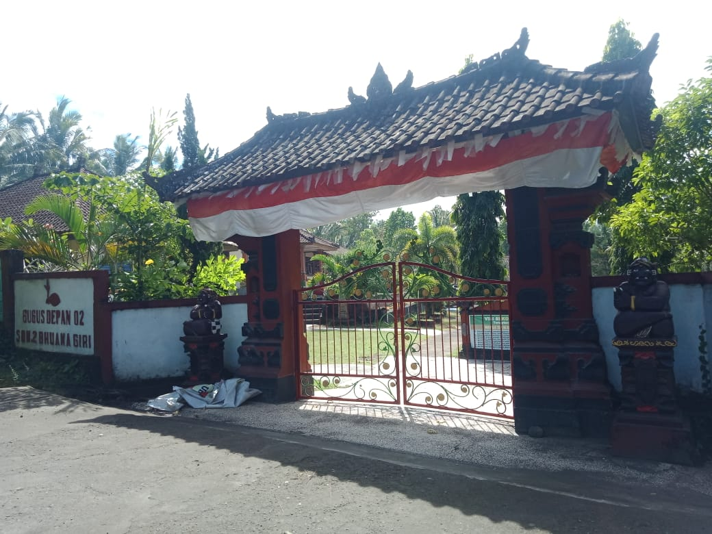

- Penandatangan Informed Consent
Penandatanganan Informed Consent dilakukan oleh wali kelas siswa kelas V dan VI SDN 2 Bhuanagiri Karangasem.
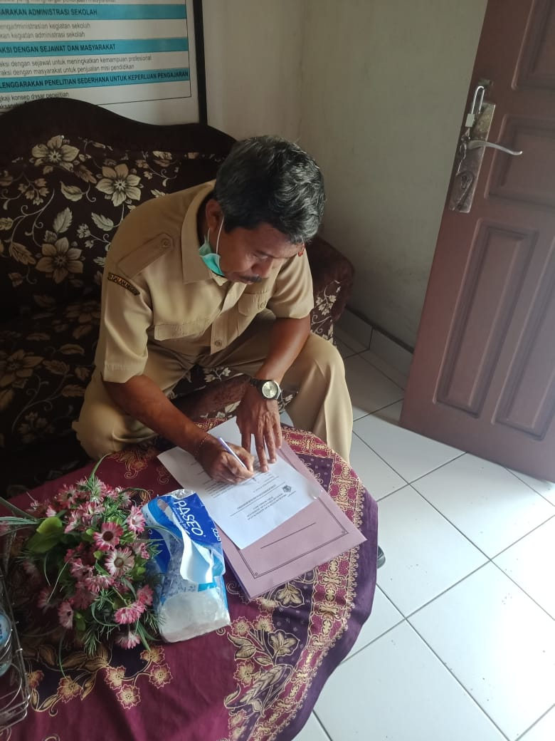
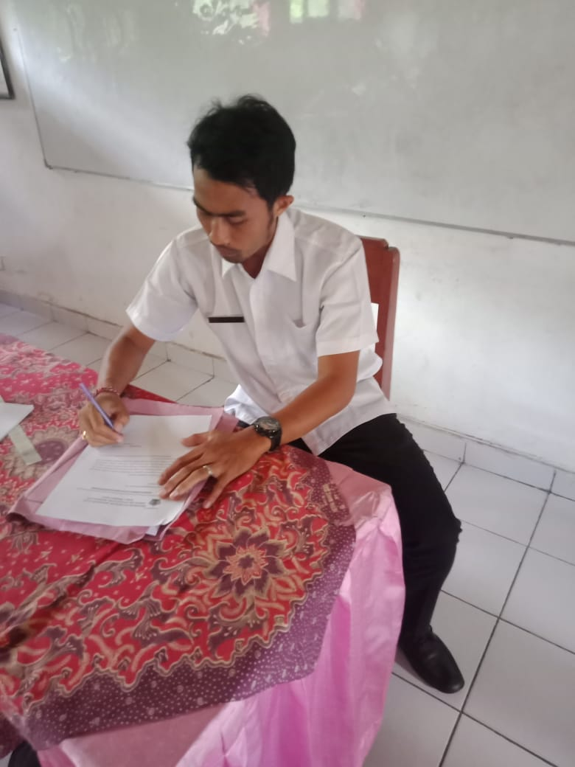

- Pengisian Kuesioner
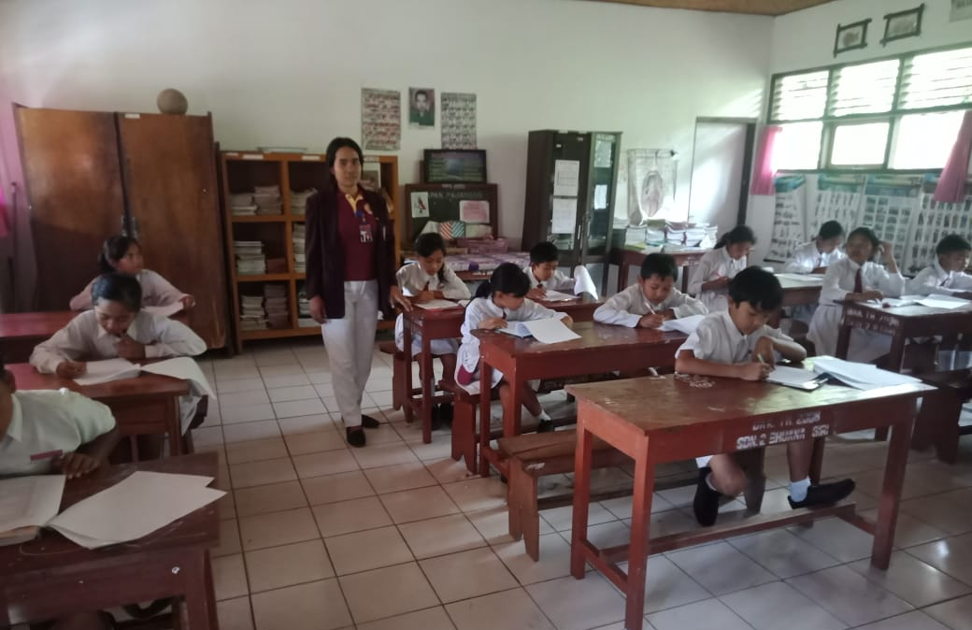
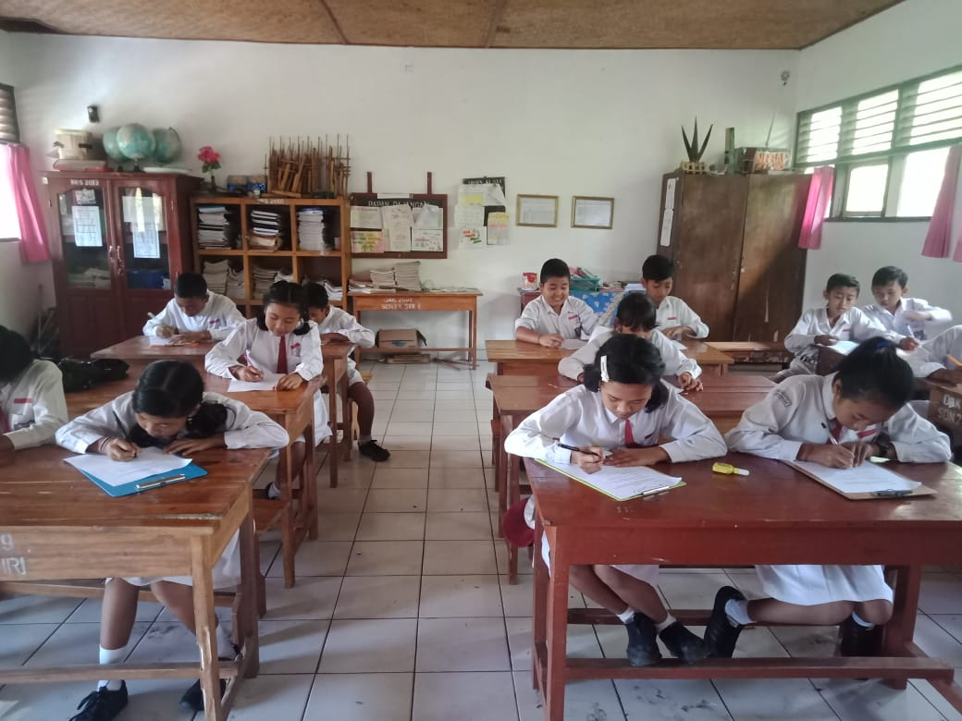
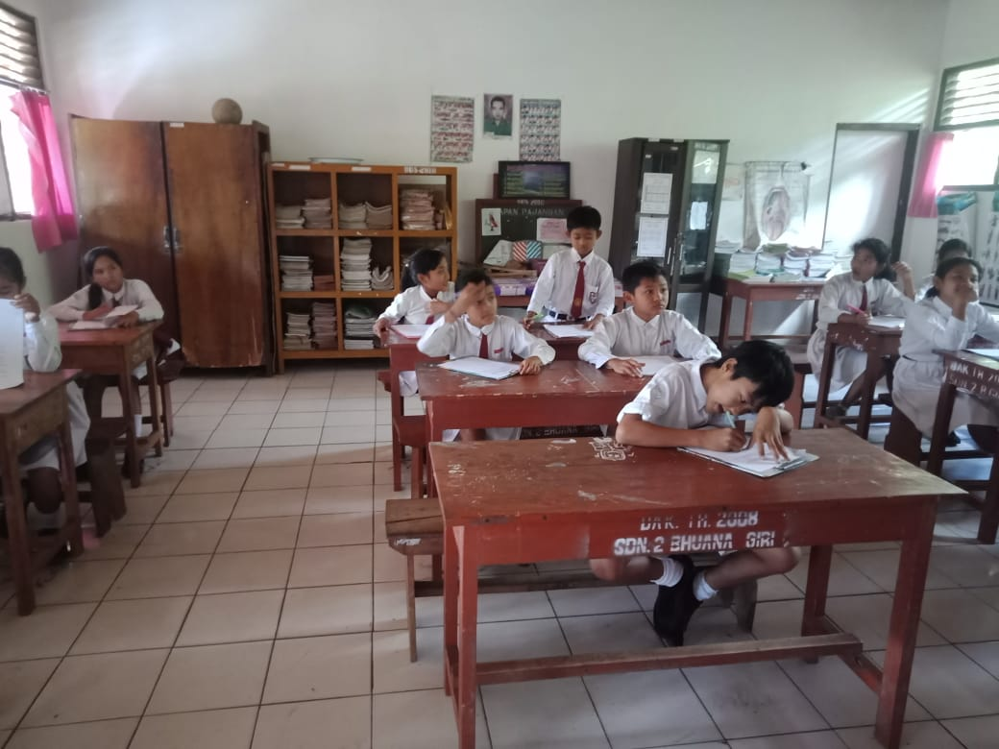
Situasi pengisian kuesioner penelitian di ruang kelas V dan VI SDN 2 Bhuanagiri Karangasem dilakukan dengan tertib, bila ada responden yang bertanya lansung di damping oleh peneliti atau enumerator

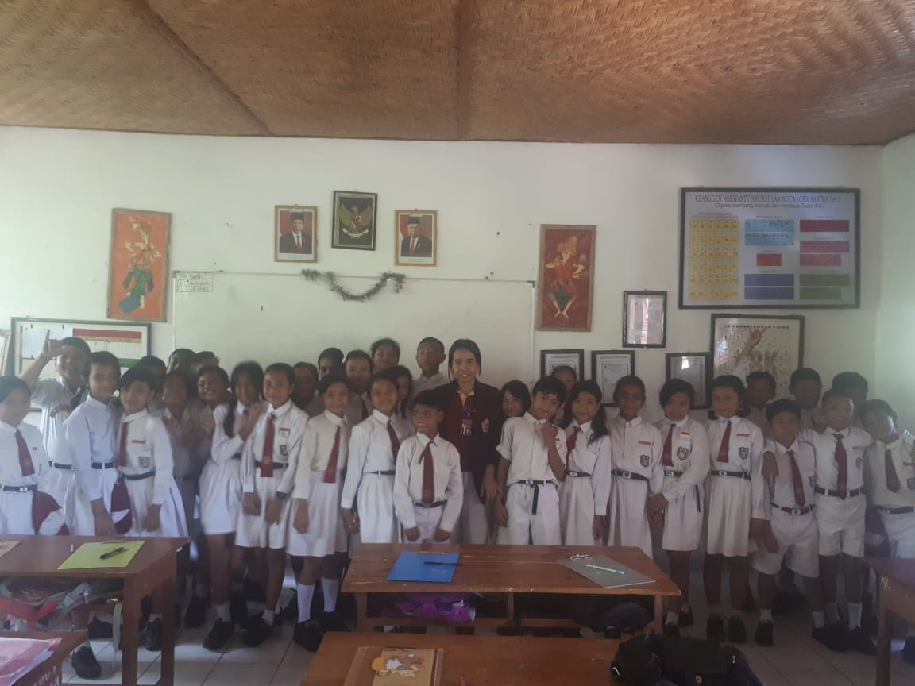
- Foto Bersama
Lampiran 11

ARSIP

